02 - HỘI ĐỒNG THI SỞ GD&ĐT TP. HỒ CHÍ MINH  THPT THẠNH LỘC | CỘNG HÒA XÃ HỘI CHỦ NGHĨA VIỆT NAM  Độc lập – Tự do – Hạnh phúc
GIẤY BÁO DỰ THI
Kỳ thi tốt nghiệp THPT năm 2021

Họ tên thí sinh: NGUYỄN HẢI ANH |  |  |  |  |  | Số báo danh: 02022507 |  |  | 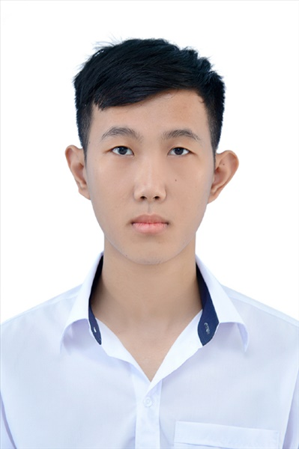
Ngày sinh: 19/07/2003 |  |  |  | Dân tộc: Kinh |  | Giới tính: Nam
Nơi sinh: THÀNH PHỐ HỒ CHÍ MINH |  |  |  | Số CMND/CCCD: 001203022974
Hộ khẩu TT: Quận 12, Tp. Hồ Chí Minh
Học sinh trường: THPT Thạnh Lộc |  |  |  |  |  | Lớp: 12A5
Là học sinh học theo chương trình: THPT  X |  |  |  |  |  | GDTX
Có đăng ký sử dụng kết quả để xét tuyển sinh:
X
Đối tượng: |  | Khu vực: 3 |  |  |  | Diện XTN: 1 |  |  | Điểm cộng: 2
Địa chỉ điểm thi: THPT Thạnh Lộc - 116 đường Nguyễn Thị Sáu, khu phố 1, phường Thạnh Lộc, Quận 12, TP Hồ Chí Minh
Thông tin bài thi/môn thi đã đăng ký:
Bài thi/Môn thi | Ngữ văn |  | Toán | KHTN |  |  | Ngoại ngữ | KHXH
 |  |  |  | Vật lí | Hóa học | Sinh học |  | Lịch sử |  | Địa lí | GDCD
Thí sinh đã đăng ký bài thi/môn thi | X |  | X | X | X | X | N1
Phòng thi | 0973 |  | 0973 | 0973 |  |  | 0973
Ngày thi | 07/07/2021 |  |  | 08/07/2021 |  |  | 08/07/2021
Giờ phát đề | 07h30 |  | 14h20 | 07h30 | 08h30 | 09h30 | 14h20
Giờ bắt đầu làm bài thi | 07h35 |  | 14h30 | 07h35 | 08h35 | 09h35 | 14h30

(*) Thí sinh đăng ký dự thi bài thi/môn thi nào sẽ được đánh dấu (X) tại cột tương ứng bài thi/môn thi đó; nếu thí sinh đăng ký cả bài thi tổ hợp nào thì tất cả các môn thi thành phần của bài thi tổ hợp đó sẽ được đánh dấu (X). Riêng đối với thí sinh GDTX học lớp 12 trong năm tổ chức thi nếu chọn bài thi KHXH thì đánh dấu 2 môn Lịch sử và Địa lí hoặc đánh dấu cả môn GDCD nếu thí sinh chọn thi thêm môn GDCD để xét tuyển sinh ĐH, CĐ. Thí sinh có đăng ký dự thi môn ngoại ngữ sẽ ký hiệu như sau: N1-Tiếng Anh; N2-Tiếng Nga; N3-Tiếng Pháp;N4-Tiếng Trung Quốc; N5-Tiếng Đức; N6-Tiếng Nhật; N7-Tiếng Hàn.

Thí sinh đến tập trung làm thủ tục dự thi vào:
- Thời gian: 14 giờ 00 ngày 06 tháng 07 năm 2021
- Tại Phòng thi: 0973 - 0973 - của Điểm thi.
Ngày 11 tháng 06 năm 2021
THỦ TRƯỞNG ĐƠN VỊ
(Ký tên và đóng dấu)

02 - HỘI ĐỒNG THI SỞ GD&ĐT TP. HỒ CHÍ MINH  THPT THẠNH LỘC | CỘNG HÒA XÃ HỘI CHỦ NGHĨA VIỆT NAM  Độc lập – Tự do – Hạnh phúc
GIẤY BÁO DỰ THI
Kỳ thi tốt nghiệp THPT năm 2021

Họ tên thí sinh: PHẠM ĐỨC ANH |  |  |  |  |  | Số báo danh: 02022522 |  |  | 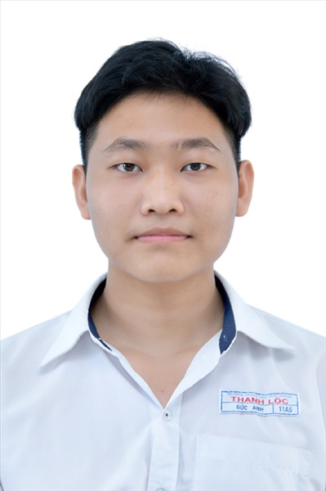
Ngày sinh: 26/05/2003 |  |  |  | Dân tộc: Kinh |  | Giới tính: Nam
Nơi sinh: THANH HÓA |  |  |  | Số CMND/CCCD: 038203009011
Hộ khẩu TT: Huyện Nga Sơn, Thanh Hoá
Học sinh trường: THPT Thạnh Lộc |  |  |  |  |  | Lớp: 12A5
Là học sinh học theo chương trình: THPT  X |  |  |  |  |  | GDTX
Có đăng ký sử dụng kết quả để xét tuyển sinh:
X
Đối tượng: |  | Khu vực: 3 |  |  |  | Diện XTN: 1 |  |  | Điểm cộng: 1.50
Địa chỉ điểm thi: THPT Thạnh Lộc - 116 đường Nguyễn Thị Sáu, khu phố 1, phường Thạnh Lộc, Quận 12, TP Hồ Chí Minh
Thông tin bài thi/môn thi đã đăng ký:
Bài thi/Môn thi | Ngữ văn |  | Toán | KHTN |  |  | Ngoại ngữ | KHXH
 |  |  |  | Vật lí | Hóa học | Sinh học |  | Lịch sử |  | Địa lí | GDCD
Thí sinh đã đăng ký bài thi/môn thi | X |  | X | X | X | X | N1
Phòng thi | 0974 |  | 0974 | 0973 |  |  | 0974
Ngày thi | 07/07/2021 |  |  | 08/07/2021 |  |  | 08/07/2021
Giờ phát đề | 07h30 |  | 14h20 | 07h30 | 08h30 | 09h30 | 14h20
Giờ bắt đầu làm bài thi | 07h35 |  | 14h30 | 07h35 | 08h35 | 09h35 | 14h30

(*) Thí sinh đăng ký dự thi bài thi/môn thi nào sẽ được đánh dấu (X) tại cột tương ứng bài thi/môn thi đó; nếu thí sinh đăng ký cả bài thi tổ hợp nào thì tất cả các môn thi thành phần của bài thi tổ hợp đó sẽ được đánh dấu (X). Riêng đối với thí sinh GDTX học lớp 12 trong năm tổ chức thi nếu chọn bài thi KHXH thì đánh dấu 2 môn Lịch sử và Địa lí hoặc đánh dấu cả môn GDCD nếu thí sinh chọn thi thêm môn GDCD để xét tuyển sinh ĐH, CĐ. Thí sinh có đăng ký dự thi môn ngoại ngữ sẽ ký hiệu như sau: N1-Tiếng Anh; N2-Tiếng Nga; N3-Tiếng Pháp;N4-Tiếng Trung Quốc; N5-Tiếng Đức; N6-Tiếng Nhật; N7-Tiếng Hàn.

Thí sinh đến tập trung làm thủ tục dự thi vào:
- Thời gian: 14 giờ 00 ngày 06 tháng 07 năm 2021
- Tại Phòng thi: 0974 - 0974 - của Điểm thi.
Ngày 11 tháng 06 năm 2021
THỦ TRƯỞNG ĐƠN VỊ
(Ký tên và đóng dấu)

02 - HỘI ĐỒNG THI SỞ GD&ĐT TP. HỒ CHÍ MINH  THPT THẠNH LỘC | CỘNG HÒA XÃ HỘI CHỦ NGHĨA VIỆT NAM  Độc lập – Tự do – Hạnh phúc
GIẤY BÁO DỰ THI
Kỳ thi tốt nghiệp THPT năm 2021

Họ tên thí sinh: QUÁCH GIA BẢO |  |  |  |  |  | Số báo danh: 02022566
Ngày sinh: 26/03/2003 |  |  |  | Dân tộc: Kinh |  | Giới tính: Nam
Nơi sinh: THÀNH PHỐ HỒ CHÍ MINH |  |  |  | Số CMND/CCCD: 079203030331
Hộ khẩu TT: Quận 12, Tp. Hồ Chí Minh
Học sinh trường: THPT Thạnh Lộc |  |  |  |  |  | Lớp: 12A5
Là học sinh học theo chương trình: THPT  X |  |  |  |  |  | GDTX
Có đăng ký sử dụng kết quả để xét tuyển sinh:
X
Đối tượng: |  | Khu vực: 3 |  |  |  | Diện XTN: 1 |  |  | Điểm cộng: 1.50
Địa chỉ điểm thi: THPT Thạnh Lộc - 116 đường Nguyễn Thị Sáu, khu phố 1, phường Thạnh Lộc, Quận 12, TP Hồ Chí Minh
Thông tin bài thi/môn thi đã đăng ký:
Bài thi/Môn thi | Ngữ văn |  | Toán | KHTN |  |  | Ngoại ngữ | KHXH
 |  |  |  | Vật lí | Hóa học | Sinh học |  | Lịch sử |  | Địa lí | GDCD
Thí sinh đã đăng ký bài thi/môn thi | X |  | X | X | X | X | N1
Phòng thi | 0975 |  | 0975 | 0975 |  |  | 0975
Ngày thi | 07/07/2021 |  |  | 08/07/2021 |  |  | 08/07/2021
Giờ phát đề | 07h30 |  | 14h20 | 07h30 | 08h30 | 09h30 | 14h20
Giờ bắt đầu làm bài thi | 07h35 |  | 14h30 | 07h35 | 08h35 | 09h35 | 14h30

(*) Thí sinh đăng ký dự thi bài thi/môn thi nào sẽ được đánh dấu (X) tại cột tương ứng bài thi/môn thi đó; nếu thí sinh đăng ký cả bài thi tổ hợp nào thì tất cả các môn thi thành phần của bài thi tổ hợp đó sẽ được đánh dấu (X). Riêng đối với thí sinh GDTX học lớp 12 trong năm tổ chức thi nếu chọn bài thi KHXH thì đánh dấu 2 môn Lịch sử và Địa lí hoặc đánh dấu cả môn GDCD nếu thí sinh chọn thi thêm môn GDCD để xét tuyển sinh ĐH, CĐ. Thí sinh có đăng ký dự thi môn ngoại ngữ sẽ ký hiệu như sau: N1-Tiếng Anh; N2-Tiếng Nga; N3-Tiếng Pháp;N4-Tiếng Trung Quốc; N5-Tiếng Đức; N6-Tiếng Nhật; N7-Tiếng Hàn.

Thí sinh đến tập trung làm thủ tục dự thi vào:
- Thời gian: 14 giờ 00 ngày 06 tháng 07 năm 2021
- Tại Phòng thi: 0975 - 0975 - của Điểm thi.
Ngày 11 tháng 06 năm 2021
THỦ TRƯỞNG ĐƠN VỊ
(Ký tên và đóng dấu)

02 - HỘI ĐỒNG THI SỞ GD&ĐT TP. HỒ CHÍ MINH  THPT THẠNH LỘC | CỘNG HÒA XÃ HỘI CHỦ NGHĨA VIỆT NAM  Độc lập – Tự do – Hạnh phúc
GIẤY BÁO DỰ THI
Kỳ thi tốt nghiệp THPT năm 2021

Họ tên thí sinh: LƯ HOÀN THÁI BÌNH |  |  |  |  |  | Số báo danh: 02022578 |  |  | 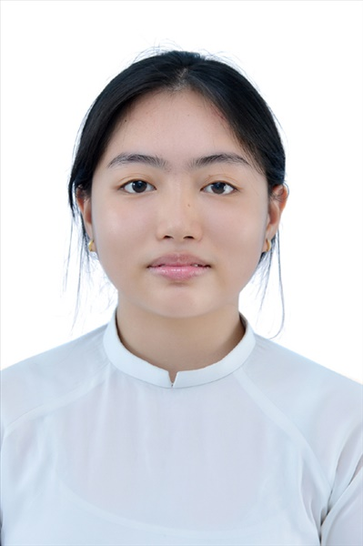
Ngày sinh: 01/05/2003 |  |  |  | Dân tộc: Kinh |  | Giới tính: Nữ
Nơi sinh: LONG AN |  |  |  | Số CMND/CCCD: 080303000152
Hộ khẩu TT: Quận 12, Tp. Hồ Chí Minh
Học sinh trường: THPT Thạnh Lộc |  |  |  |  |  | Lớp: 12A5
Là học sinh học theo chương trình: THPT  X |  |  |  |  |  | GDTX
Có đăng ký sử dụng kết quả để xét tuyển sinh:
X
Đối tượng: |  | Khu vực: 3 |  |  |  | Diện XTN: 1 |  |  | Điểm cộng: 2
Địa chỉ điểm thi: THPT Thạnh Lộc - 116 đường Nguyễn Thị Sáu, khu phố 1, phường Thạnh Lộc, Quận 12, TP Hồ Chí Minh
Thông tin bài thi/môn thi đã đăng ký:
Bài thi/Môn thi | Ngữ văn |  | Toán | KHTN |  |  | Ngoại ngữ | KHXH
 |  |  |  | Vật lí | Hóa học | Sinh học |  | Lịch sử |  | Địa lí | GDCD
Thí sinh đã đăng ký bài thi/môn thi | X |  | X | X | X | X | N1
Phòng thi | 0976 |  | 0976 | 0975 |  |  | 0976
Ngày thi | 07/07/2021 |  |  | 08/07/2021 |  |  | 08/07/2021
Giờ phát đề | 07h30 |  | 14h20 | 07h30 | 08h30 | 09h30 | 14h20
Giờ bắt đầu làm bài thi | 07h35 |  | 14h30 | 07h35 | 08h35 | 09h35 | 14h30

(*) Thí sinh đăng ký dự thi bài thi/môn thi nào sẽ được đánh dấu (X) tại cột tương ứng bài thi/môn thi đó; nếu thí sinh đăng ký cả bài thi tổ hợp nào thì tất cả các môn thi thành phần của bài thi tổ hợp đó sẽ được đánh dấu (X). Riêng đối với thí sinh GDTX học lớp 12 trong năm tổ chức thi nếu chọn bài thi KHXH thì đánh dấu 2 môn Lịch sử và Địa lí hoặc đánh dấu cả môn GDCD nếu thí sinh chọn thi thêm môn GDCD để xét tuyển sinh ĐH, CĐ. Thí sinh có đăng ký dự thi môn ngoại ngữ sẽ ký hiệu như sau: N1-Tiếng Anh; N2-Tiếng Nga; N3-Tiếng Pháp;N4-Tiếng Trung Quốc; N5-Tiếng Đức; N6-Tiếng Nhật; N7-Tiếng Hàn.

Thí sinh đến tập trung làm thủ tục dự thi vào:
- Thời gian: 14 giờ 00 ngày 06 tháng 07 năm 2021
- Tại Phòng thi: 0976 - 0976 - của Điểm thi.
Ngày 11 tháng 06 năm 2021
THỦ TRƯỞNG ĐƠN VỊ
(Ký tên và đóng dấu)

02 - HỘI ĐỒNG THI SỞ GD&ĐT TP. HỒ CHÍ MINH  THPT THẠNH LỘC | CỘNG HÒA XÃ HỘI CHỦ NGHĨA VIỆT NAM  Độc lập – Tự do – Hạnh phúc
GIẤY BÁO DỰ THI
Kỳ thi tốt nghiệp THPT năm 2021

Họ tên thí sinh: NGUYỄN THỊ KIM CHI |  |  |  |  |  | Số báo danh: 02022594 |  |  | 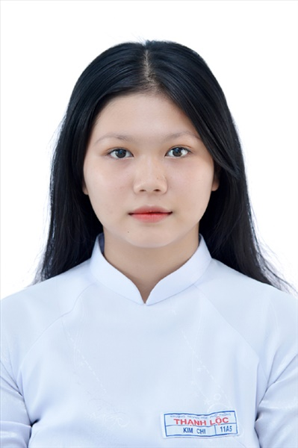
Ngày sinh: 05/08/2003 |  |  |  | Dân tộc: Kinh |  | Giới tính: Nữ
Nơi sinh: THÀNH PHỐ HỒ CHÍ MINH |  |  |  | Số CMND/CCCD: 086303000238
Hộ khẩu TT: Quận 12, Tp. Hồ Chí Minh
Học sinh trường: THPT Thạnh Lộc |  |  |  |  |  | Lớp: 12A5
Là học sinh học theo chương trình: THPT  X |  |  |  |  |  | GDTX
Có đăng ký sử dụng kết quả để xét tuyển sinh:
X
Đối tượng: |  | Khu vực: 3 |  |  |  | Diện XTN: 1 |  |  | Điểm cộng: 1.50
Địa chỉ điểm thi: THPT Thạnh Lộc - 116 đường Nguyễn Thị Sáu, khu phố 1, phường Thạnh Lộc, Quận 12, TP Hồ Chí Minh
Thông tin bài thi/môn thi đã đăng ký:
Bài thi/Môn thi | Ngữ văn |  | Toán | KHTN |  |  | Ngoại ngữ | KHXH
 |  |  |  | Vật lí | Hóa học | Sinh học |  | Lịch sử |  | Địa lí | GDCD
Thí sinh đã đăng ký bài thi/môn thi | X |  | X | X | X | X | N1
Phòng thi | 0977 |  | 0977 | 0976 |  |  | 0977
Ngày thi | 07/07/2021 |  |  | 08/07/2021 |  |  | 08/07/2021
Giờ phát đề | 07h30 |  | 14h20 | 07h30 | 08h30 | 09h30 | 14h20
Giờ bắt đầu làm bài thi | 07h35 |  | 14h30 | 07h35 | 08h35 | 09h35 | 14h30

(*) Thí sinh đăng ký dự thi bài thi/môn thi nào sẽ được đánh dấu (X) tại cột tương ứng bài thi/môn thi đó; nếu thí sinh đăng ký cả bài thi tổ hợp nào thì tất cả các môn thi thành phần của bài thi tổ hợp đó sẽ được đánh dấu (X). Riêng đối với thí sinh GDTX học lớp 12 trong năm tổ chức thi nếu chọn bài thi KHXH thì đánh dấu 2 môn Lịch sử và Địa lí hoặc đánh dấu cả môn GDCD nếu thí sinh chọn thi thêm môn GDCD để xét tuyển sinh ĐH, CĐ. Thí sinh có đăng ký dự thi môn ngoại ngữ sẽ ký hiệu như sau: N1-Tiếng Anh; N2-Tiếng Nga; N3-Tiếng Pháp;N4-Tiếng Trung Quốc; N5-Tiếng Đức; N6-Tiếng Nhật; N7-Tiếng Hàn.

Thí sinh đến tập trung làm thủ tục dự thi vào:
- Thời gian: 14 giờ 00 ngày 06 tháng 07 năm 2021
- Tại Phòng thi: 0977 - 0977 - của Điểm thi.
Ngày 11 tháng 06 năm 2021
THỦ TRƯỞNG ĐƠN VỊ
(Ký tên và đóng dấu)

02 - HỘI ĐỒNG THI SỞ GD&ĐT TP. HỒ CHÍ MINH  THPT THẠNH LỘC | CỘNG HÒA XÃ HỘI CHỦ NGHĨA VIỆT NAM  Độc lập – Tự do – Hạnh phúc
GIẤY BÁO DỰ THI
Kỳ thi tốt nghiệp THPT năm 2021

Họ tên thí sinh: NGUYỄN THỊ THANH DIỂM |  |  |  |  |  | Số báo danh: 02022608
Ngày sinh: 12/11/2003 |  |  |  | Dân tộc: Kinh |  | Giới tính: Nữ
Nơi sinh: BẠC LIÊU |  |  |  | Số CMND/CCCD: 385908163
Hộ khẩu TT: Huyện Vĩnh Lợi, Bạc Liêu
Học sinh trường: THPT Thạnh Lộc |  |  |  |  |  | Lớp: 12A5
Là học sinh học theo chương trình: THPT  X |  |  |  |  |  | GDTX
Có đăng ký sử dụng kết quả để xét tuyển sinh:
X
Đối tượng: |  | Khu vực: 3 |  |  |  | Diện XTN: 1 |  |  | Điểm cộng: 1.50
Địa chỉ điểm thi: THPT Thạnh Lộc - 116 đường Nguyễn Thị Sáu, khu phố 1, phường Thạnh Lộc, Quận 12, TP Hồ Chí Minh
Thông tin bài thi/môn thi đã đăng ký:
Bài thi/Môn thi | Ngữ văn |  | Toán | KHTN |  |  | Ngoại ngữ | KHXH
 |  |  |  | Vật lí | Hóa học | Sinh học |  | Lịch sử |  | Địa lí | GDCD
Thí sinh đã đăng ký bài thi/môn thi | X |  | X | X | X | X | N1
Phòng thi | 0977 |  | 0977 | 0976 |  |  | 0977
Ngày thi | 07/07/2021 |  |  | 08/07/2021 |  |  | 08/07/2021
Giờ phát đề | 07h30 |  | 14h20 | 07h30 | 08h30 | 09h30 | 14h20
Giờ bắt đầu làm bài thi | 07h35 |  | 14h30 | 07h35 | 08h35 | 09h35 | 14h30

(*) Thí sinh đăng ký dự thi bài thi/môn thi nào sẽ được đánh dấu (X) tại cột tương ứng bài thi/môn thi đó; nếu thí sinh đăng ký cả bài thi tổ hợp nào thì tất cả các môn thi thành phần của bài thi tổ hợp đó sẽ được đánh dấu (X). Riêng đối với thí sinh GDTX học lớp 12 trong năm tổ chức thi nếu chọn bài thi KHXH thì đánh dấu 2 môn Lịch sử và Địa lí hoặc đánh dấu cả môn GDCD nếu thí sinh chọn thi thêm môn GDCD để xét tuyển sinh ĐH, CĐ. Thí sinh có đăng ký dự thi môn ngoại ngữ sẽ ký hiệu như sau: N1-Tiếng Anh; N2-Tiếng Nga; N3-Tiếng Pháp;N4-Tiếng Trung Quốc; N5-Tiếng Đức; N6-Tiếng Nhật; N7-Tiếng Hàn.

Thí sinh đến tập trung làm thủ tục dự thi vào:
- Thời gian: 14 giờ 00 ngày 06 tháng 07 năm 2021
- Tại Phòng thi: 0977 - 0977 - của Điểm thi.
Ngày 11 tháng 06 năm 2021
THỦ TRƯỞNG ĐƠN VỊ
(Ký tên và đóng dấu)

02 - HỘI ĐỒNG THI SỞ GD&ĐT TP. HỒ CHÍ MINH  THPT THẠNH LỘC | CỘNG HÒA XÃ HỘI CHỦ NGHĨA VIỆT NAM  Độc lập – Tự do – Hạnh phúc
GIẤY BÁO DỰ THI
Kỳ thi tốt nghiệp THPT năm 2021

Họ tên thí sinh: LÊ THỊ PHƯƠNG DUYÊN |  |  |  |  |  | Số báo danh: 02022642
Ngày sinh: 31/10/2003 |  |  |  | Dân tộc: Kinh |  | Giới tính: Nữ
Nơi sinh: THÀNH PHỐ HỒ CHÍ MINH |  |  |  | Số CMND/CCCD: 079303022998
Hộ khẩu TT: Quận 12, Tp. Hồ Chí Minh
Học sinh trường: THPT Thạnh Lộc |  |  |  |  |  | Lớp: 12A5
Là học sinh học theo chương trình: THPT  X |  |  |  |  |  | GDTX
Có đăng ký sử dụng kết quả để xét tuyển sinh:
X
Đối tượng: |  | Khu vực: 3 |  |  |  | Diện XTN: 1 |  |  | Điểm cộng: 1.50
Địa chỉ điểm thi: THPT Thạnh Lộc - 116 đường Nguyễn Thị Sáu, khu phố 1, phường Thạnh Lộc, Quận 12, TP Hồ Chí Minh
Thông tin bài thi/môn thi đã đăng ký:
Bài thi/Môn thi | Ngữ văn |  | Toán | KHTN |  |  | Ngoại ngữ | KHXH
 |  |  |  | Vật lí | Hóa học | Sinh học |  | Lịch sử |  | Địa lí | GDCD
Thí sinh đã đăng ký bài thi/môn thi | X |  | X | X | X | X | N1
Phòng thi | 0979 |  | 0979 | 0977 |  |  | 0979
Ngày thi | 07/07/2021 |  |  | 08/07/2021 |  |  | 08/07/2021
Giờ phát đề | 07h30 |  | 14h20 | 07h30 | 08h30 | 09h30 | 14h20
Giờ bắt đầu làm bài thi | 07h35 |  | 14h30 | 07h35 | 08h35 | 09h35 | 14h30

(*) Thí sinh đăng ký dự thi bài thi/môn thi nào sẽ được đánh dấu (X) tại cột tương ứng bài thi/môn thi đó; nếu thí sinh đăng ký cả bài thi tổ hợp nào thì tất cả các môn thi thành phần của bài thi tổ hợp đó sẽ được đánh dấu (X). Riêng đối với thí sinh GDTX học lớp 12 trong năm tổ chức thi nếu chọn bài thi KHXH thì đánh dấu 2 môn Lịch sử và Địa lí hoặc đánh dấu cả môn GDCD nếu thí sinh chọn thi thêm môn GDCD để xét tuyển sinh ĐH, CĐ. Thí sinh có đăng ký dự thi môn ngoại ngữ sẽ ký hiệu như sau: N1-Tiếng Anh; N2-Tiếng Nga; N3-Tiếng Pháp;N4-Tiếng Trung Quốc; N5-Tiếng Đức; N6-Tiếng Nhật; N7-Tiếng Hàn.

Thí sinh đến tập trung làm thủ tục dự thi vào:
- Thời gian: 14 giờ 00 ngày 06 tháng 07 năm 2021
- Tại Phòng thi: 0979 - 0979 - của Điểm thi.
Ngày 11 tháng 06 năm 2021
THỦ TRƯỞNG ĐƠN VỊ
(Ký tên và đóng dấu)

02 - HỘI ĐỒNG THI SỞ GD&ĐT TP. HỒ CHÍ MINH  THPT THẠNH LỘC | CỘNG HÒA XÃ HỘI CHỦ NGHĨA VIỆT NAM  Độc lập – Tự do – Hạnh phúc
GIẤY BÁO DỰ THI
Kỳ thi tốt nghiệp THPT năm 2021

Họ tên thí sinh: TRƯƠNG KHẢ ĐAN |  |  |  |  |  | Số báo danh: 02022654
Ngày sinh: 30/07/2003 |  |  |  | Dân tộc: Kinh |  | Giới tính: Nữ
Nơi sinh: THÀNH PHỐ HỒ CHÍ MINH |  |  |  | Số CMND/CCCD: 079303004681
Hộ khẩu TT: Quận 12, Tp. Hồ Chí Minh
Học sinh trường: THPT Thạnh Lộc |  |  |  |  |  | Lớp: 12A5
Là học sinh học theo chương trình: THPT  X |  |  |  |  |  | GDTX
Có đăng ký sử dụng kết quả để xét tuyển sinh:
X
Đối tượng: |  | Khu vực: 3 |  |  |  | Diện XTN: 1 |  |  | Điểm cộng: 1
Địa chỉ điểm thi: THPT Thạnh Lộc - 116 đường Nguyễn Thị Sáu, khu phố 1, phường Thạnh Lộc, Quận 12, TP Hồ Chí Minh
Thông tin bài thi/môn thi đã đăng ký:
Bài thi/Môn thi | Ngữ văn |  | Toán | KHTN |  |  | Ngoại ngữ | KHXH
 |  |  |  | Vật lí | Hóa học | Sinh học |  | Lịch sử |  | Địa lí | GDCD
Thí sinh đã đăng ký bài thi/môn thi | X |  | X | X | X | X | N1
Phòng thi | 0979 |  | 0979 | 0977 |  |  | 0979
Ngày thi | 07/07/2021 |  |  | 08/07/2021 |  |  | 08/07/2021
Giờ phát đề | 07h30 |  | 14h20 | 07h30 | 08h30 | 09h30 | 14h20
Giờ bắt đầu làm bài thi | 07h35 |  | 14h30 | 07h35 | 08h35 | 09h35 | 14h30

(*) Thí sinh đăng ký dự thi bài thi/môn thi nào sẽ được đánh dấu (X) tại cột tương ứng bài thi/môn thi đó; nếu thí sinh đăng ký cả bài thi tổ hợp nào thì tất cả các môn thi thành phần của bài thi tổ hợp đó sẽ được đánh dấu (X). Riêng đối với thí sinh GDTX học lớp 12 trong năm tổ chức thi nếu chọn bài thi KHXH thì đánh dấu 2 môn Lịch sử và Địa lí hoặc đánh dấu cả môn GDCD nếu thí sinh chọn thi thêm môn GDCD để xét tuyển sinh ĐH, CĐ. Thí sinh có đăng ký dự thi môn ngoại ngữ sẽ ký hiệu như sau: N1-Tiếng Anh; N2-Tiếng Nga; N3-Tiếng Pháp;N4-Tiếng Trung Quốc; N5-Tiếng Đức; N6-Tiếng Nhật; N7-Tiếng Hàn.

Thí sinh đến tập trung làm thủ tục dự thi vào:
- Thời gian: 14 giờ 00 ngày 06 tháng 07 năm 2021
- Tại Phòng thi: 0979 - 0979 - của Điểm thi.
Ngày 11 tháng 06 năm 2021
THỦ TRƯỞNG ĐƠN VỊ
(Ký tên và đóng dấu)

02 - HỘI ĐỒNG THI SỞ GD&ĐT TP. HỒ CHÍ MINH  THPT THẠNH LỘC | CỘNG HÒA XÃ HỘI CHỦ NGHĨA VIỆT NAM  Độc lập – Tự do – Hạnh phúc
GIẤY BÁO DỰ THI
Kỳ thi tốt nghiệp THPT năm 2021

Họ tên thí sinh: NGUYỄN TẤN ĐẠT |  |  |  |  |  | Số báo danh: 02022666 |  |  | 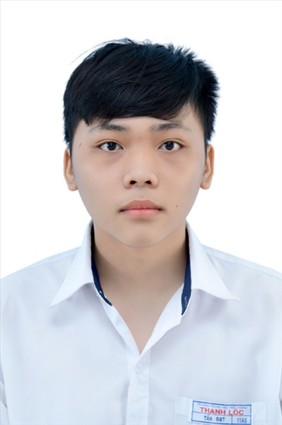
Ngày sinh: 03/10/2003 |  |  |  | Dân tộc: Kinh |  | Giới tính: Nam
Nơi sinh: THÀNH PHỐ HỒ CHÍ MINH |  |  |  | Số CMND/CCCD: 079203039171
Hộ khẩu TT: Quận Gò Vấp, Tp. Hồ Chí Minh
Học sinh trường: THPT Thạnh Lộc |  |  |  |  |  | Lớp: 12A5
Là học sinh học theo chương trình: THPT  X |  |  |  |  |  | GDTX
Có đăng ký sử dụng kết quả để xét tuyển sinh:
X
Đối tượng: |  | Khu vực: 3 |  |  |  | Diện XTN: 1 |  |  | Điểm cộng: 1.50
Địa chỉ điểm thi: THPT Thạnh Lộc - 116 đường Nguyễn Thị Sáu, khu phố 1, phường Thạnh Lộc, Quận 12, TP Hồ Chí Minh
Thông tin bài thi/môn thi đã đăng ký:
Bài thi/Môn thi | Ngữ văn |  | Toán | KHTN |  |  | Ngoại ngữ | KHXH
 |  |  |  | Vật lí | Hóa học | Sinh học |  | Lịch sử |  | Địa lí | GDCD
Thí sinh đã đăng ký bài thi/môn thi | X |  | X | X | X | X | N1
Phòng thi | 0980 |  | 0980 | 0978 |  |  | 0980
Ngày thi | 07/07/2021 |  |  | 08/07/2021 |  |  | 08/07/2021
Giờ phát đề | 07h30 |  | 14h20 | 07h30 | 08h30 | 09h30 | 14h20
Giờ bắt đầu làm bài thi | 07h35 |  | 14h30 | 07h35 | 08h35 | 09h35 | 14h30

(*) Thí sinh đăng ký dự thi bài thi/môn thi nào sẽ được đánh dấu (X) tại cột tương ứng bài thi/môn thi đó; nếu thí sinh đăng ký cả bài thi tổ hợp nào thì tất cả các môn thi thành phần của bài thi tổ hợp đó sẽ được đánh dấu (X). Riêng đối với thí sinh GDTX học lớp 12 trong năm tổ chức thi nếu chọn bài thi KHXH thì đánh dấu 2 môn Lịch sử và Địa lí hoặc đánh dấu cả môn GDCD nếu thí sinh chọn thi thêm môn GDCD để xét tuyển sinh ĐH, CĐ. Thí sinh có đăng ký dự thi môn ngoại ngữ sẽ ký hiệu như sau: N1-Tiếng Anh; N2-Tiếng Nga; N3-Tiếng Pháp;N4-Tiếng Trung Quốc; N5-Tiếng Đức; N6-Tiếng Nhật; N7-Tiếng Hàn.

Thí sinh đến tập trung làm thủ tục dự thi vào:
- Thời gian: 14 giờ 00 ngày 06 tháng 07 năm 2021
- Tại Phòng thi: 0980 - 0980 - của Điểm thi.
Ngày 11 tháng 06 năm 2021
THỦ TRƯỞNG ĐƠN VỊ
(Ký tên và đóng dấu)

02 - HỘI ĐỒNG THI SỞ GD&ĐT TP. HỒ CHÍ MINH  THPT THẠNH LỘC | CỘNG HÒA XÃ HỘI CHỦ NGHĨA VIỆT NAM  Độc lập – Tự do – Hạnh phúc
GIẤY BÁO DỰ THI
Kỳ thi tốt nghiệp THPT năm 2021

Họ tên thí sinh: NGUYỄN HOÀNG MINH ĐỨC |  |  |  |  |  | Số báo danh: 02022690 |  |  | 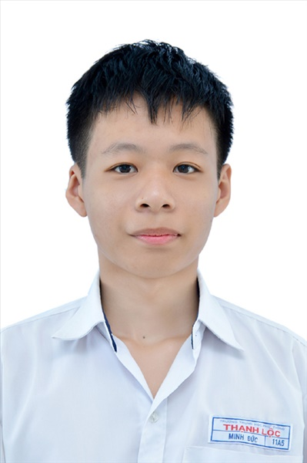
Ngày sinh: 12/10/2003 |  |  |  | Dân tộc: Kinh |  | Giới tính: Nam
Nơi sinh: BÌNH DƯƠNG |  |  |  | Số CMND/CCCD: 079203020558
Hộ khẩu TT: Huyện Hóc Môn, Tp. Hồ Chí Minh
Học sinh trường: THPT Thạnh Lộc |  |  |  |  |  | Lớp: 12A5
Là học sinh học theo chương trình: THPT  X |  |  |  |  |  | GDTX
Có đăng ký sử dụng kết quả để xét tuyển sinh:
X
Đối tượng: |  | Khu vực: 3 |  |  |  | Diện XTN: 1 |  |  | Điểm cộng: 2
Địa chỉ điểm thi: THPT Thạnh Lộc - 116 đường Nguyễn Thị Sáu, khu phố 1, phường Thạnh Lộc, Quận 12, TP Hồ Chí Minh
Thông tin bài thi/môn thi đã đăng ký:
Bài thi/Môn thi | Ngữ văn |  | Toán | KHTN |  |  | Ngoại ngữ | KHXH
 |  |  |  | Vật lí | Hóa học | Sinh học |  | Lịch sử |  | Địa lí | GDCD
Thí sinh đã đăng ký bài thi/môn thi | X |  | X | X | X | X | N1
Phòng thi | 0981 |  | 0981 | 0979 |  |  | 0981
Ngày thi | 07/07/2021 |  |  | 08/07/2021 |  |  | 08/07/2021
Giờ phát đề | 07h30 |  | 14h20 | 07h30 | 08h30 | 09h30 | 14h20
Giờ bắt đầu làm bài thi | 07h35 |  | 14h30 | 07h35 | 08h35 | 09h35 | 14h30

(*) Thí sinh đăng ký dự thi bài thi/môn thi nào sẽ được đánh dấu (X) tại cột tương ứng bài thi/môn thi đó; nếu thí sinh đăng ký cả bài thi tổ hợp nào thì tất cả các môn thi thành phần của bài thi tổ hợp đó sẽ được đánh dấu (X). Riêng đối với thí sinh GDTX học lớp 12 trong năm tổ chức thi nếu chọn bài thi KHXH thì đánh dấu 2 môn Lịch sử và Địa lí hoặc đánh dấu cả môn GDCD nếu thí sinh chọn thi thêm môn GDCD để xét tuyển sinh ĐH, CĐ. Thí sinh có đăng ký dự thi môn ngoại ngữ sẽ ký hiệu như sau: N1-Tiếng Anh; N2-Tiếng Nga; N3-Tiếng Pháp;N4-Tiếng Trung Quốc; N5-Tiếng Đức; N6-Tiếng Nhật; N7-Tiếng Hàn.

Thí sinh đến tập trung làm thủ tục dự thi vào:
- Thời gian: 14 giờ 00 ngày 06 tháng 07 năm 2021
- Tại Phòng thi: 0981 - 0981 - của Điểm thi.
Ngày 11 tháng 06 năm 2021
THỦ TRƯỞNG ĐƠN VỊ
(Ký tên và đóng dấu)

02 - HỘI ĐỒNG THI SỞ GD&ĐT TP. HỒ CHÍ MINH  THPT THẠNH LỘC | CỘNG HÒA XÃ HỘI CHỦ NGHĨA VIỆT NAM  Độc lập – Tự do – Hạnh phúc
GIẤY BÁO DỰ THI
Kỳ thi tốt nghiệp THPT năm 2021

Họ tên thí sinh: NGUYỄN TRỌNG HẬU |  |  |  |  |  | Số báo danh: 02022758
Ngày sinh: 21/09/2003 |  |  |  | Dân tộc: Kinh |  | Giới tính: Nam
Nơi sinh: THÀNH PHỐ HỒ CHÍ MINH |  |  |  | Số CMND/CCCD: 079203034671
Hộ khẩu TT: Quận 12, Tp. Hồ Chí Minh
Học sinh trường: THPT Thạnh Lộc |  |  |  |  |  | Lớp: 12A5
Là học sinh học theo chương trình: THPT  X |  |  |  |  |  | GDTX
Có đăng ký sử dụng kết quả để xét tuyển sinh:
X
Đối tượng: |  | Khu vực: 3 |  |  |  | Diện XTN: 1 |  |  | Điểm cộng: 1.50
Địa chỉ điểm thi: THPT Thạnh Lộc - 116 đường Nguyễn Thị Sáu, khu phố 1, phường Thạnh Lộc, Quận 12, TP Hồ Chí Minh
Thông tin bài thi/môn thi đã đăng ký:
Bài thi/Môn thi | Ngữ văn |  | Toán | KHTN |  |  | Ngoại ngữ | KHXH
 |  |  |  | Vật lí | Hóa học | Sinh học |  | Lịch sử |  | Địa lí | GDCD
Thí sinh đã đăng ký bài thi/môn thi | X |  | X | X | X | X | N1
Phòng thi | 0983 |  | 0983 | 0981 |  |  | 0983
Ngày thi | 07/07/2021 |  |  | 08/07/2021 |  |  | 08/07/2021
Giờ phát đề | 07h30 |  | 14h20 | 07h30 | 08h30 | 09h30 | 14h20
Giờ bắt đầu làm bài thi | 07h35 |  | 14h30 | 07h35 | 08h35 | 09h35 | 14h30

(*) Thí sinh đăng ký dự thi bài thi/môn thi nào sẽ được đánh dấu (X) tại cột tương ứng bài thi/môn thi đó; nếu thí sinh đăng ký cả bài thi tổ hợp nào thì tất cả các môn thi thành phần của bài thi tổ hợp đó sẽ được đánh dấu (X). Riêng đối với thí sinh GDTX học lớp 12 trong năm tổ chức thi nếu chọn bài thi KHXH thì đánh dấu 2 môn Lịch sử và Địa lí hoặc đánh dấu cả môn GDCD nếu thí sinh chọn thi thêm môn GDCD để xét tuyển sinh ĐH, CĐ. Thí sinh có đăng ký dự thi môn ngoại ngữ sẽ ký hiệu như sau: N1-Tiếng Anh; N2-Tiếng Nga; N3-Tiếng Pháp;N4-Tiếng Trung Quốc; N5-Tiếng Đức; N6-Tiếng Nhật; N7-Tiếng Hàn.

Thí sinh đến tập trung làm thủ tục dự thi vào:
- Thời gian: 14 giờ 00 ngày 06 tháng 07 năm 2021
- Tại Phòng thi: 0983 - 0983 - của Điểm thi.
Ngày 11 tháng 06 năm 2021
THỦ TRƯỞNG ĐƠN VỊ
(Ký tên và đóng dấu)

02 - HỘI ĐỒNG THI SỞ GD&ĐT TP. HỒ CHÍ MINH  THPT THẠNH LỘC | CỘNG HÒA XÃ HỘI CHỦ NGHĨA VIỆT NAM  Độc lập – Tự do – Hạnh phúc
GIẤY BÁO DỰ THI
Kỳ thi tốt nghiệp THPT năm 2021

Họ tên thí sinh: MAI PHẠM THẾ HIỆP |  |  |  |  |  | Số báo danh: 02022771 |  |  | 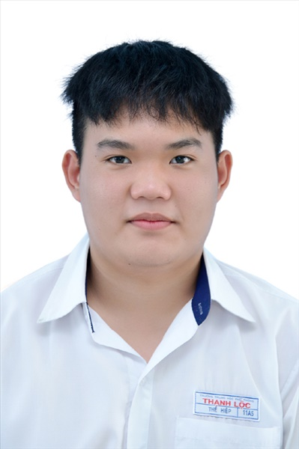
Ngày sinh: 14/01/2003 |  |  |  | Dân tộc: Kinh |  | Giới tính: Nam
Nơi sinh: THÀNH PHỐ HỒ CHÍ MINH |  |  |  | Số CMND/CCCD: 079203024737
Hộ khẩu TT: Quận Bình Thạnh, Tp. Hồ Chí Minh
Học sinh trường: THPT Thạnh Lộc |  |  |  |  |  | Lớp: 12A5
Là học sinh học theo chương trình: THPT  X |  |  |  |  |  | GDTX
Có đăng ký sử dụng kết quả để xét tuyển sinh:
X
Đối tượng: |  | Khu vực: 3 |  |  |  | Diện XTN: 1 |  |  | Điểm cộng: 2
Địa chỉ điểm thi: THPT Thạnh Lộc - 116 đường Nguyễn Thị Sáu, khu phố 1, phường Thạnh Lộc, Quận 12, TP Hồ Chí Minh
Thông tin bài thi/môn thi đã đăng ký:
Bài thi/Môn thi | Ngữ văn |  | Toán | KHTN |  |  | Ngoại ngữ | KHXH
 |  |  |  | Vật lí | Hóa học | Sinh học |  | Lịch sử |  | Địa lí | GDCD
Thí sinh đã đăng ký bài thi/môn thi | X |  | X | X | X | X | N1
Phòng thi | 0984 |  | 0984 | 0981 |  |  | 0984
Ngày thi | 07/07/2021 |  |  | 08/07/2021 |  |  | 08/07/2021
Giờ phát đề | 07h30 |  | 14h20 | 07h30 | 08h30 | 09h30 | 14h20
Giờ bắt đầu làm bài thi | 07h35 |  | 14h30 | 07h35 | 08h35 | 09h35 | 14h30

(*) Thí sinh đăng ký dự thi bài thi/môn thi nào sẽ được đánh dấu (X) tại cột tương ứng bài thi/môn thi đó; nếu thí sinh đăng ký cả bài thi tổ hợp nào thì tất cả các môn thi thành phần của bài thi tổ hợp đó sẽ được đánh dấu (X). Riêng đối với thí sinh GDTX học lớp 12 trong năm tổ chức thi nếu chọn bài thi KHXH thì đánh dấu 2 môn Lịch sử và Địa lí hoặc đánh dấu cả môn GDCD nếu thí sinh chọn thi thêm môn GDCD để xét tuyển sinh ĐH, CĐ. Thí sinh có đăng ký dự thi môn ngoại ngữ sẽ ký hiệu như sau: N1-Tiếng Anh; N2-Tiếng Nga; N3-Tiếng Pháp;N4-Tiếng Trung Quốc; N5-Tiếng Đức; N6-Tiếng Nhật; N7-Tiếng Hàn.

Thí sinh đến tập trung làm thủ tục dự thi vào:
- Thời gian: 14 giờ 00 ngày 06 tháng 07 năm 2021
- Tại Phòng thi: 0984 - 0984 - của Điểm thi.
Ngày 11 tháng 06 năm 2021
THỦ TRƯỞNG ĐƠN VỊ
(Ký tên và đóng dấu)

02 - HỘI ĐỒNG THI SỞ GD&ĐT TP. HỒ CHÍ MINH  THPT THẠNH LỘC | CỘNG HÒA XÃ HỘI CHỦ NGHĨA VIỆT NAM  Độc lập – Tự do – Hạnh phúc
GIẤY BÁO DỰ THI
Kỳ thi tốt nghiệp THPT năm 2021

Họ tên thí sinh: PHẠM MINH HIẾU |  |  |  |  |  | Số báo danh: 02022781 |  |  | 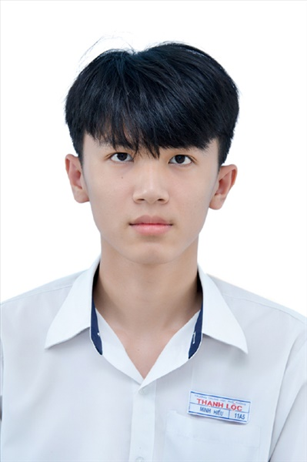
Ngày sinh: 17/03/2003 |  |  |  | Dân tộc: Kinh |  | Giới tính: Nam
Nơi sinh: QUẢNG TRỊ |  |  |  | Số CMND/CCCD: 045203000032
Hộ khẩu TT: Quận 12, Tp. Hồ Chí Minh
Học sinh trường: THPT Thạnh Lộc |  |  |  |  |  | Lớp: 12A5
Là học sinh học theo chương trình: THPT  X |  |  |  |  |  | GDTX
Có đăng ký sử dụng kết quả để xét tuyển sinh:
X
Đối tượng: |  | Khu vực: 3 |  |  |  | Diện XTN: 1 |  |  | Điểm cộng: 1.50
Địa chỉ điểm thi: THPT Thạnh Lộc - 116 đường Nguyễn Thị Sáu, khu phố 1, phường Thạnh Lộc, Quận 12, TP Hồ Chí Minh
Thông tin bài thi/môn thi đã đăng ký:
Bài thi/Môn thi | Ngữ văn |  | Toán | KHTN |  |  | Ngoại ngữ | KHXH
 |  |  |  | Vật lí | Hóa học | Sinh học |  | Lịch sử |  | Địa lí | GDCD
Thí sinh đã đăng ký bài thi/môn thi | X |  | X | X | X | X | N1
Phòng thi | 0984 |  | 0984 | 0982 |  |  | 0984
Ngày thi | 07/07/2021 |  |  | 08/07/2021 |  |  | 08/07/2021
Giờ phát đề | 07h30 |  | 14h20 | 07h30 | 08h30 | 09h30 | 14h20
Giờ bắt đầu làm bài thi | 07h35 |  | 14h30 | 07h35 | 08h35 | 09h35 | 14h30

(*) Thí sinh đăng ký dự thi bài thi/môn thi nào sẽ được đánh dấu (X) tại cột tương ứng bài thi/môn thi đó; nếu thí sinh đăng ký cả bài thi tổ hợp nào thì tất cả các môn thi thành phần của bài thi tổ hợp đó sẽ được đánh dấu (X). Riêng đối với thí sinh GDTX học lớp 12 trong năm tổ chức thi nếu chọn bài thi KHXH thì đánh dấu 2 môn Lịch sử và Địa lí hoặc đánh dấu cả môn GDCD nếu thí sinh chọn thi thêm môn GDCD để xét tuyển sinh ĐH, CĐ. Thí sinh có đăng ký dự thi môn ngoại ngữ sẽ ký hiệu như sau: N1-Tiếng Anh; N2-Tiếng Nga; N3-Tiếng Pháp;N4-Tiếng Trung Quốc; N5-Tiếng Đức; N6-Tiếng Nhật; N7-Tiếng Hàn.

Thí sinh đến tập trung làm thủ tục dự thi vào:
- Thời gian: 14 giờ 00 ngày 06 tháng 07 năm 2021
- Tại Phòng thi: 0984 - 0984 - của Điểm thi.
Ngày 11 tháng 06 năm 2021
THỦ TRƯỞNG ĐƠN VỊ
(Ký tên và đóng dấu)

02 - HỘI ĐỒNG THI SỞ GD&ĐT TP. HỒ CHÍ MINH  THPT THẠNH LỘC | CỘNG HÒA XÃ HỘI CHỦ NGHĨA VIỆT NAM  Độc lập – Tự do – Hạnh phúc
GIẤY BÁO DỰ THI
Kỳ thi tốt nghiệp THPT năm 2021

Họ tên thí sinh: LÊ KHÁNH HƯNG |  |  |  |  |  | Số báo danh: 02023126 |  |  | 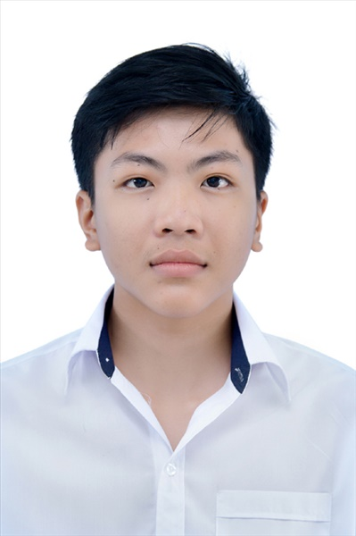
Ngày sinh: 28/04/2003 |  |  |  | Dân tộc: Kinh |  | Giới tính: Nam
Nơi sinh: TIỀN GIANG |  |  |  | Số CMND/CCCD: 082203000128
Hộ khẩu TT: Quận 12, Tp. Hồ Chí Minh
Học sinh trường: THPT Thạnh Lộc |  |  |  |  |  | Lớp: 12A5
Là học sinh học theo chương trình: THPT  X |  |  |  |  |  | GDTX
Có đăng ký sử dụng kết quả để xét tuyển sinh:
X
Đối tượng: |  | Khu vực: 3 |  |  |  | Diện XTN: 1 |  |  | Điểm cộng: 1.50
Địa chỉ điểm thi: THCS Nguyễn Chí Thanh Q12 - 19, HT11, Tổ 37, KP3, Phường Hiệp Thành, Quận 12
Thông tin bài thi/môn thi đã đăng ký:
Bài thi/Môn thi | Ngữ văn |  | Toán | KHTN |  |  | Ngoại ngữ | KHXH
 |  |  |  | Vật lí | Hóa học | Sinh học |  | Lịch sử |  | Địa lí | GDCD
Thí sinh đã đăng ký bài thi/môn thi | X |  | X | X | X | X | N1
Phòng thi | 0999 |  | 0999 | 0999 |  |  | 0999
Ngày thi | 07/07/2021 |  |  | 08/07/2021 |  |  | 08/07/2021
Giờ phát đề | 07h30 |  | 14h20 | 07h30 | 08h30 | 09h30 | 14h20
Giờ bắt đầu làm bài thi | 07h35 |  | 14h30 | 07h35 | 08h35 | 09h35 | 14h30

(*) Thí sinh đăng ký dự thi bài thi/môn thi nào sẽ được đánh dấu (X) tại cột tương ứng bài thi/môn thi đó; nếu thí sinh đăng ký cả bài thi tổ hợp nào thì tất cả các môn thi thành phần của bài thi tổ hợp đó sẽ được đánh dấu (X). Riêng đối với thí sinh GDTX học lớp 12 trong năm tổ chức thi nếu chọn bài thi KHXH thì đánh dấu 2 môn Lịch sử và Địa lí hoặc đánh dấu cả môn GDCD nếu thí sinh chọn thi thêm môn GDCD để xét tuyển sinh ĐH, CĐ. Thí sinh có đăng ký dự thi môn ngoại ngữ sẽ ký hiệu như sau: N1-Tiếng Anh; N2-Tiếng Nga; N3-Tiếng Pháp;N4-Tiếng Trung Quốc; N5-Tiếng Đức; N6-Tiếng Nhật; N7-Tiếng Hàn.

Thí sinh đến tập trung làm thủ tục dự thi vào:
- Thời gian: 14 giờ 00 ngày 06 tháng 07 năm 2021
- Tại Phòng thi: 0999 - 0999 - của Điểm thi.
Ngày 11 tháng 06 năm 2021
THỦ TRƯỞNG ĐƠN VỊ
(Ký tên và đóng dấu)

02 - HỘI ĐỒNG THI SỞ GD&ĐT TP. HỒ CHÍ MINH  THPT THẠNH LỘC | CỘNG HÒA XÃ HỘI CHỦ NGHĨA VIỆT NAM  Độc lập – Tự do – Hạnh phúc
GIẤY BÁO DỰ THI
Kỳ thi tốt nghiệp THPT năm 2021

Họ tên thí sinh: NGUYỄN VĂN HOÀI KHANH |  |  |  |  |  | Số báo danh: 02023155 |  |  | 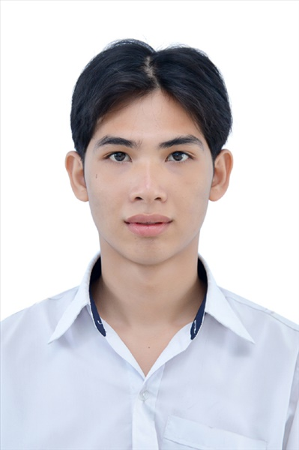
Ngày sinh: 30/08/2002 |  |  |  | Dân tộc: Kinh |  | Giới tính: Nam
Nơi sinh: THỪA THIÊN HUẾ |  |  |  | Số CMND/CCCD: 192104991
Hộ khẩu TT: Thị xã Hương Thủy, Thừa Thiên -Huế
Học sinh trường: THPT Thạnh Lộc |  |  |  |  |  | Lớp: 12A5
Là học sinh học theo chương trình: THPT  X |  |  |  |  |  | GDTX
Có đăng ký sử dụng kết quả để xét tuyển sinh:
X
Đối tượng: |  | Khu vực: 3 |  |  |  | Diện XTN: 1 |  |  | Điểm cộng: 1.50
Địa chỉ điểm thi: THCS Nguyễn Chí Thanh Q12 - 19, HT11, Tổ 37, KP3, Phường Hiệp Thành, Quận 12
Thông tin bài thi/môn thi đã đăng ký:
Bài thi/Môn thi | Ngữ văn |  | Toán | KHTN |  |  | Ngoại ngữ | KHXH
 |  |  |  | Vật lí | Hóa học | Sinh học |  | Lịch sử |  | Địa lí | GDCD
Thí sinh đã đăng ký bài thi/môn thi | X |  | X | X | X | X | N1
Phòng thi | 1000 |  | 1000 | 1000 |  |  | 1000
Ngày thi | 07/07/2021 |  |  | 08/07/2021 |  |  | 08/07/2021
Giờ phát đề | 07h30 |  | 14h20 | 07h30 | 08h30 | 09h30 | 14h20
Giờ bắt đầu làm bài thi | 07h35 |  | 14h30 | 07h35 | 08h35 | 09h35 | 14h30

(*) Thí sinh đăng ký dự thi bài thi/môn thi nào sẽ được đánh dấu (X) tại cột tương ứng bài thi/môn thi đó; nếu thí sinh đăng ký cả bài thi tổ hợp nào thì tất cả các môn thi thành phần của bài thi tổ hợp đó sẽ được đánh dấu (X). Riêng đối với thí sinh GDTX học lớp 12 trong năm tổ chức thi nếu chọn bài thi KHXH thì đánh dấu 2 môn Lịch sử và Địa lí hoặc đánh dấu cả môn GDCD nếu thí sinh chọn thi thêm môn GDCD để xét tuyển sinh ĐH, CĐ. Thí sinh có đăng ký dự thi môn ngoại ngữ sẽ ký hiệu như sau: N1-Tiếng Anh; N2-Tiếng Nga; N3-Tiếng Pháp;N4-Tiếng Trung Quốc; N5-Tiếng Đức; N6-Tiếng Nhật; N7-Tiếng Hàn.

Thí sinh đến tập trung làm thủ tục dự thi vào:
- Thời gian: 14 giờ 00 ngày 06 tháng 07 năm 2021
- Tại Phòng thi: 1000 - 1000 - của Điểm thi.
Ngày 11 tháng 06 năm 2021
THỦ TRƯỞNG ĐƠN VỊ
(Ký tên và đóng dấu)

02 - HỘI ĐỒNG THI SỞ GD&ĐT TP. HỒ CHÍ MINH  THPT THẠNH LỘC | CỘNG HÒA XÃ HỘI CHỦ NGHĨA VIỆT NAM  Độc lập – Tự do – Hạnh phúc
GIẤY BÁO DỰ THI
Kỳ thi tốt nghiệp THPT năm 2021

Họ tên thí sinh: ĐỒNG GIA KHIÊM |  |  |  |  |  | Số báo danh: 02023164 |  |  | 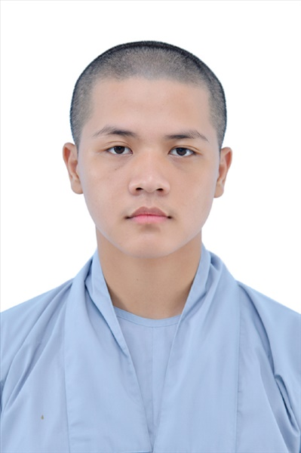
Ngày sinh: 28/07/2003 |  |  |  | Dân tộc: Kinh |  | Giới tính: Nam
Nơi sinh: BẮC GIANG |  |  |  | Số CMND/CCCD: MI0200645144
Hộ khẩu TT: Huyện Việt Yên, Bắc Giang
Học sinh trường: THPT Thạnh Lộc |  |  |  |  |  | Lớp: 12A5
Là học sinh học theo chương trình: THPT  X |  |  |  |  |  | GDTX
Có đăng ký sử dụng kết quả để xét tuyển sinh:
X
Đối tượng: |  | Khu vực: 3 |  |  |  | Diện XTN: 1 |  |  | Điểm cộng: 2
Địa chỉ điểm thi: THCS Nguyễn Chí Thanh Q12 - 19, HT11, Tổ 37, KP3, Phường Hiệp Thành, Quận 12
Thông tin bài thi/môn thi đã đăng ký:
Bài thi/Môn thi | Ngữ văn |  | Toán | KHTN |  |  | Ngoại ngữ | KHXH
 |  |  |  | Vật lí | Hóa học | Sinh học |  | Lịch sử |  | Địa lí | GDCD
Thí sinh đã đăng ký bài thi/môn thi | X |  | X | X | X | X | N1
Phòng thi | 1000 |  | 1000 | 1000 |  |  | 1000
Ngày thi | 07/07/2021 |  |  | 08/07/2021 |  |  | 08/07/2021
Giờ phát đề | 07h30 |  | 14h20 | 07h30 | 08h30 | 09h30 | 14h20
Giờ bắt đầu làm bài thi | 07h35 |  | 14h30 | 07h35 | 08h35 | 09h35 | 14h30

(*) Thí sinh đăng ký dự thi bài thi/môn thi nào sẽ được đánh dấu (X) tại cột tương ứng bài thi/môn thi đó; nếu thí sinh đăng ký cả bài thi tổ hợp nào thì tất cả các môn thi thành phần của bài thi tổ hợp đó sẽ được đánh dấu (X). Riêng đối với thí sinh GDTX học lớp 12 trong năm tổ chức thi nếu chọn bài thi KHXH thì đánh dấu 2 môn Lịch sử và Địa lí hoặc đánh dấu cả môn GDCD nếu thí sinh chọn thi thêm môn GDCD để xét tuyển sinh ĐH, CĐ. Thí sinh có đăng ký dự thi môn ngoại ngữ sẽ ký hiệu như sau: N1-Tiếng Anh; N2-Tiếng Nga; N3-Tiếng Pháp;N4-Tiếng Trung Quốc; N5-Tiếng Đức; N6-Tiếng Nhật; N7-Tiếng Hàn.

Thí sinh đến tập trung làm thủ tục dự thi vào:
- Thời gian: 14 giờ 00 ngày 06 tháng 07 năm 2021
- Tại Phòng thi: 1000 - 1000 - của Điểm thi.
Ngày 11 tháng 06 năm 2021
THỦ TRƯỞNG ĐƠN VỊ
(Ký tên và đóng dấu)

02 - HỘI ĐỒNG THI SỞ GD&ĐT TP. HỒ CHÍ MINH  THPT THẠNH LỘC | CỘNG HÒA XÃ HỘI CHỦ NGHĨA VIỆT NAM  Độc lập – Tự do – Hạnh phúc
GIẤY BÁO DỰ THI
Kỳ thi tốt nghiệp THPT năm 2021

Họ tên thí sinh: NGUYỄN ĐĂNG KHOA |  |  |  |  |  | Số báo danh: 02023173 |  |  | 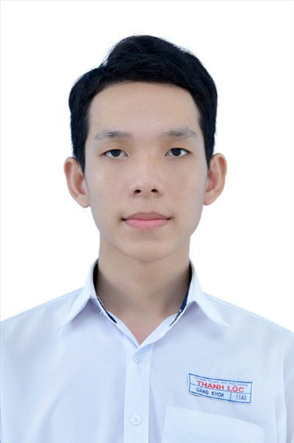
Ngày sinh: 17/06/2003 |  |  |  | Dân tộc: Kinh |  | Giới tính: Nam
Nơi sinh: BÌNH ĐỊNH |  |  |  | Số CMND/CCCD: 052203000278
Hộ khẩu TT: Quận 12, Tp. Hồ Chí Minh
Học sinh trường: THPT Thạnh Lộc |  |  |  |  |  | Lớp: 12A5
Là học sinh học theo chương trình: THPT  X |  |  |  |  |  | GDTX
Có đăng ký sử dụng kết quả để xét tuyển sinh:
X
Đối tượng: |  | Khu vực: 3 |  |  |  | Diện XTN: 1 |  |  | Điểm cộng: 2
Địa chỉ điểm thi: THCS Nguyễn Chí Thanh Q12 - 19, HT11, Tổ 37, KP3, Phường Hiệp Thành, Quận 12
Thông tin bài thi/môn thi đã đăng ký:
Bài thi/Môn thi | Ngữ văn |  | Toán | KHTN |  |  | Ngoại ngữ | KHXH
 |  |  |  | Vật lí | Hóa học | Sinh học |  | Lịch sử |  | Địa lí | GDCD
Thí sinh đã đăng ký bài thi/môn thi | X |  | X | X | X | X | N1
Phòng thi | 1001 |  | 1001 | 1001 |  |  | 1001
Ngày thi | 07/07/2021 |  |  | 08/07/2021 |  |  | 08/07/2021
Giờ phát đề | 07h30 |  | 14h20 | 07h30 | 08h30 | 09h30 | 14h20
Giờ bắt đầu làm bài thi | 07h35 |  | 14h30 | 07h35 | 08h35 | 09h35 | 14h30

(*) Thí sinh đăng ký dự thi bài thi/môn thi nào sẽ được đánh dấu (X) tại cột tương ứng bài thi/môn thi đó; nếu thí sinh đăng ký cả bài thi tổ hợp nào thì tất cả các môn thi thành phần của bài thi tổ hợp đó sẽ được đánh dấu (X). Riêng đối với thí sinh GDTX học lớp 12 trong năm tổ chức thi nếu chọn bài thi KHXH thì đánh dấu 2 môn Lịch sử và Địa lí hoặc đánh dấu cả môn GDCD nếu thí sinh chọn thi thêm môn GDCD để xét tuyển sinh ĐH, CĐ. Thí sinh có đăng ký dự thi môn ngoại ngữ sẽ ký hiệu như sau: N1-Tiếng Anh; N2-Tiếng Nga; N3-Tiếng Pháp;N4-Tiếng Trung Quốc; N5-Tiếng Đức; N6-Tiếng Nhật; N7-Tiếng Hàn.

Thí sinh đến tập trung làm thủ tục dự thi vào:
- Thời gian: 14 giờ 00 ngày 06 tháng 07 năm 2021
- Tại Phòng thi: 1001 - 1001 - của Điểm thi.
Ngày 11 tháng 06 năm 2021
THỦ TRƯỞNG ĐƠN VỊ
(Ký tên và đóng dấu)

02 - HỘI ĐỒNG THI SỞ GD&ĐT TP. HỒ CHÍ MINH  THPT THẠNH LỘC | CỘNG HÒA XÃ HỘI CHỦ NGHĨA VIỆT NAM  Độc lập – Tự do – Hạnh phúc
GIẤY BÁO DỰ THI
Kỳ thi tốt nghiệp THPT năm 2021

Họ tên thí sinh: HOÀNG THỊ DIỆU LINH |  |  |  |  |  | Số báo danh: 02023223 |  |  | 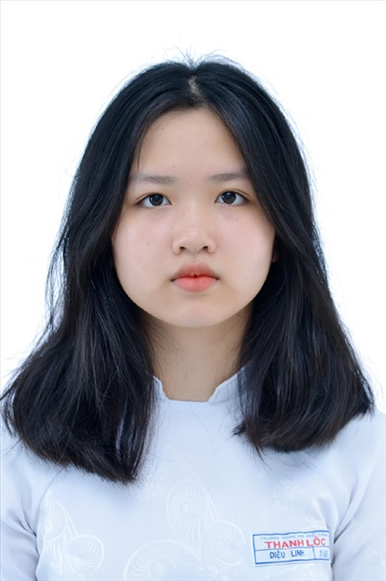
Ngày sinh: 27/01/2003 |  |  |  | Dân tộc: Kinh |  | Giới tính: Nữ
Nơi sinh: VĨNH PHÚC |  |  |  | Số CMND/CCCD: 026303000001
Hộ khẩu TT: Huyện Vĩnh Tường, Vĩnh Phúc
Học sinh trường: THPT Thạnh Lộc |  |  |  |  |  | Lớp: 12A5
Là học sinh học theo chương trình: THPT  X |  |  |  |  |  | GDTX
Có đăng ký sử dụng kết quả để xét tuyển sinh:
X
Đối tượng: |  | Khu vực: 3 |  |  |  | Diện XTN: 1 |  |  | Điểm cộng: 1.50
Địa chỉ điểm thi: THCS Nguyễn Chí Thanh Q12 - 19, HT11, Tổ 37, KP3, Phường Hiệp Thành, Quận 12
Thông tin bài thi/môn thi đã đăng ký:
Bài thi/Môn thi | Ngữ văn |  | Toán | KHTN |  |  | Ngoại ngữ | KHXH
 |  |  |  | Vật lí | Hóa học | Sinh học |  | Lịch sử |  | Địa lí | GDCD
Thí sinh đã đăng ký bài thi/môn thi | X |  | X | X | X | X | N1
Phòng thi | 1003 |  | 1003 | 1002 |  |  | 1003
Ngày thi | 07/07/2021 |  |  | 08/07/2021 |  |  | 08/07/2021
Giờ phát đề | 07h30 |  | 14h20 | 07h30 | 08h30 | 09h30 | 14h20
Giờ bắt đầu làm bài thi | 07h35 |  | 14h30 | 07h35 | 08h35 | 09h35 | 14h30

(*) Thí sinh đăng ký dự thi bài thi/môn thi nào sẽ được đánh dấu (X) tại cột tương ứng bài thi/môn thi đó; nếu thí sinh đăng ký cả bài thi tổ hợp nào thì tất cả các môn thi thành phần của bài thi tổ hợp đó sẽ được đánh dấu (X). Riêng đối với thí sinh GDTX học lớp 12 trong năm tổ chức thi nếu chọn bài thi KHXH thì đánh dấu 2 môn Lịch sử và Địa lí hoặc đánh dấu cả môn GDCD nếu thí sinh chọn thi thêm môn GDCD để xét tuyển sinh ĐH, CĐ. Thí sinh có đăng ký dự thi môn ngoại ngữ sẽ ký hiệu như sau: N1-Tiếng Anh; N2-Tiếng Nga; N3-Tiếng Pháp;N4-Tiếng Trung Quốc; N5-Tiếng Đức; N6-Tiếng Nhật; N7-Tiếng Hàn.

Thí sinh đến tập trung làm thủ tục dự thi vào:
- Thời gian: 14 giờ 00 ngày 06 tháng 07 năm 2021
- Tại Phòng thi: 1003 - 1003 - của Điểm thi.
Ngày 11 tháng 06 năm 2021
THỦ TRƯỞNG ĐƠN VỊ
(Ký tên và đóng dấu)

02 - HỘI ĐỒNG THI SỞ GD&ĐT TP. HỒ CHÍ MINH  THPT THẠNH LỘC | CỘNG HÒA XÃ HỘI CHỦ NGHĨA VIỆT NAM  Độc lập – Tự do – Hạnh phúc
GIẤY BÁO DỰ THI
Kỳ thi tốt nghiệp THPT năm 2021

Họ tên thí sinh: LÊ THỊ HOÀI LINH |  |  |  |  |  | Số báo danh: 02023226 |  |  | 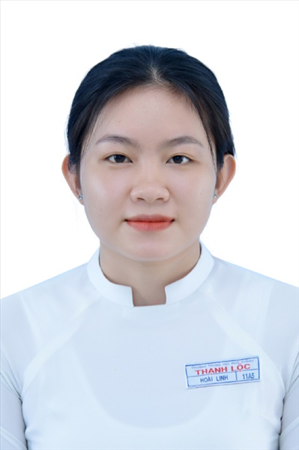
Ngày sinh: 23/01/2003 |  |  |  | Dân tộc: Kinh |  | Giới tính: Nữ
Nơi sinh: THANH HÓA |  |  |  | Số CMND/CCCD: 038303002860
Hộ khẩu TT: Quận 12, Tp. Hồ Chí Minh
Học sinh trường: THPT Thạnh Lộc |  |  |  |  |  | Lớp: 12A5
Là học sinh học theo chương trình: THPT  X |  |  |  |  |  | GDTX
Có đăng ký sử dụng kết quả để xét tuyển sinh:
X
Đối tượng: |  | Khu vực: 3 |  |  |  | Diện XTN: 1 |  |  | Điểm cộng: 1.50
Địa chỉ điểm thi: THCS Nguyễn Chí Thanh Q12 - 19, HT11, Tổ 37, KP3, Phường Hiệp Thành, Quận 12
Thông tin bài thi/môn thi đã đăng ký:
Bài thi/Môn thi | Ngữ văn |  | Toán | KHTN |  |  | Ngoại ngữ | KHXH
 |  |  |  | Vật lí | Hóa học | Sinh học |  | Lịch sử |  | Địa lí | GDCD
Thí sinh đã đăng ký bài thi/môn thi | X |  | X | X | X | X | N1
Phòng thi | 1003 |  | 1003 | 1002 |  |  | 1003
Ngày thi | 07/07/2021 |  |  | 08/07/2021 |  |  | 08/07/2021
Giờ phát đề | 07h30 |  | 14h20 | 07h30 | 08h30 | 09h30 | 14h20
Giờ bắt đầu làm bài thi | 07h35 |  | 14h30 | 07h35 | 08h35 | 09h35 | 14h30

(*) Thí sinh đăng ký dự thi bài thi/môn thi nào sẽ được đánh dấu (X) tại cột tương ứng bài thi/môn thi đó; nếu thí sinh đăng ký cả bài thi tổ hợp nào thì tất cả các môn thi thành phần của bài thi tổ hợp đó sẽ được đánh dấu (X). Riêng đối với thí sinh GDTX học lớp 12 trong năm tổ chức thi nếu chọn bài thi KHXH thì đánh dấu 2 môn Lịch sử và Địa lí hoặc đánh dấu cả môn GDCD nếu thí sinh chọn thi thêm môn GDCD để xét tuyển sinh ĐH, CĐ. Thí sinh có đăng ký dự thi môn ngoại ngữ sẽ ký hiệu như sau: N1-Tiếng Anh; N2-Tiếng Nga; N3-Tiếng Pháp;N4-Tiếng Trung Quốc; N5-Tiếng Đức; N6-Tiếng Nhật; N7-Tiếng Hàn.

Thí sinh đến tập trung làm thủ tục dự thi vào:
- Thời gian: 14 giờ 00 ngày 06 tháng 07 năm 2021
- Tại Phòng thi: 1003 - 1003 - của Điểm thi.
Ngày 11 tháng 06 năm 2021
THỦ TRƯỞNG ĐƠN VỊ
(Ký tên và đóng dấu)

02 - HỘI ĐỒNG THI SỞ GD&ĐT TP. HỒ CHÍ MINH  THPT THẠNH LỘC | CỘNG HÒA XÃ HỘI CHỦ NGHĨA VIỆT NAM  Độc lập – Tự do – Hạnh phúc
GIẤY BÁO DỰ THI
Kỳ thi tốt nghiệp THPT năm 2021

Họ tên thí sinh: NGUYỄN XUÂN MAI |  |  |  |  |  | Số báo danh: 02023290 |  |  | 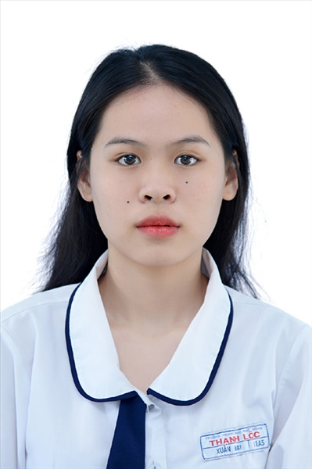
Ngày sinh: 01/08/2003 |  |  |  | Dân tộc: Kinh |  | Giới tính: Nữ
Nơi sinh: QUẢNG NGÃI |  |  |  | Số CMND/CCCD: 212903259
Hộ khẩu TT: Huyện Mộ Đức, Quảng Ngãi
Học sinh trường: THPT Thạnh Lộc |  |  |  |  |  | Lớp: 12A5
Là học sinh học theo chương trình: THPT  X |  |  |  |  |  | GDTX
Có đăng ký sử dụng kết quả để xét tuyển sinh:
X
Đối tượng: |  | Khu vực: 3 |  |  |  | Diện XTN: 1 |  |  | Điểm cộng: 1.50
Địa chỉ điểm thi: THCS Nguyễn Chí Thanh Q12 - 19, HT11, Tổ 37, KP3, Phường Hiệp Thành, Quận 12
Thông tin bài thi/môn thi đã đăng ký:
Bài thi/Môn thi | Ngữ văn |  | Toán | KHTN |  |  | Ngoại ngữ | KHXH
 |  |  |  | Vật lí | Hóa học | Sinh học |  | Lịch sử |  | Địa lí | GDCD
Thí sinh đã đăng ký bài thi/môn thi | X |  | X | X | X | X | N1
Phòng thi | 1006 |  | 1006 | 1004 |  |  | 1006
Ngày thi | 07/07/2021 |  |  | 08/07/2021 |  |  | 08/07/2021
Giờ phát đề | 07h30 |  | 14h20 | 07h30 | 08h30 | 09h30 | 14h20
Giờ bắt đầu làm bài thi | 07h35 |  | 14h30 | 07h35 | 08h35 | 09h35 | 14h30

(*) Thí sinh đăng ký dự thi bài thi/môn thi nào sẽ được đánh dấu (X) tại cột tương ứng bài thi/môn thi đó; nếu thí sinh đăng ký cả bài thi tổ hợp nào thì tất cả các môn thi thành phần của bài thi tổ hợp đó sẽ được đánh dấu (X). Riêng đối với thí sinh GDTX học lớp 12 trong năm tổ chức thi nếu chọn bài thi KHXH thì đánh dấu 2 môn Lịch sử và Địa lí hoặc đánh dấu cả môn GDCD nếu thí sinh chọn thi thêm môn GDCD để xét tuyển sinh ĐH, CĐ. Thí sinh có đăng ký dự thi môn ngoại ngữ sẽ ký hiệu như sau: N1-Tiếng Anh; N2-Tiếng Nga; N3-Tiếng Pháp;N4-Tiếng Trung Quốc; N5-Tiếng Đức; N6-Tiếng Nhật; N7-Tiếng Hàn.

Thí sinh đến tập trung làm thủ tục dự thi vào:
- Thời gian: 14 giờ 00 ngày 06 tháng 07 năm 2021
- Tại Phòng thi: 1006 - 1006 - của Điểm thi.
Ngày 11 tháng 06 năm 2021
THỦ TRƯỞNG ĐƠN VỊ
(Ký tên và đóng dấu)

02 - HỘI ĐỒNG THI SỞ GD&ĐT TP. HỒ CHÍ MINH  THPT THẠNH LỘC | CỘNG HÒA XÃ HỘI CHỦ NGHĨA VIỆT NAM  Độc lập – Tự do – Hạnh phúc
GIẤY BÁO DỰ THI
Kỳ thi tốt nghiệp THPT năm 2021

Họ tên thí sinh: NGUYỄN VÕ NHỰT MINH |  |  |  |  |  | Số báo danh: 02023309
Ngày sinh: 29/12/2003 |  |  |  | Dân tộc: Kinh |  | Giới tính: Nam
Nơi sinh: CÀ MAU |  |  |  | Số CMND/CCCD: 096203000044
Hộ khẩu TT: Quận 12, Tp. Hồ Chí Minh
Học sinh trường: THPT Thạnh Lộc |  |  |  |  |  | Lớp: 12A5
Là học sinh học theo chương trình: THPT  X |  |  |  |  |  | GDTX
Có đăng ký sử dụng kết quả để xét tuyển sinh:
X
Đối tượng: |  | Khu vực: 3 |  |  |  | Diện XTN: 1 |  |  | Điểm cộng: 1.50
Địa chỉ điểm thi: THCS Nguyễn Chí Thanh Q12 - 19, HT11, Tổ 37, KP3, Phường Hiệp Thành, Quận 12
Thông tin bài thi/môn thi đã đăng ký:
Bài thi/Môn thi | Ngữ văn |  | Toán | KHTN |  |  | Ngoại ngữ | KHXH
 |  |  |  | Vật lí | Hóa học | Sinh học |  | Lịch sử |  | Địa lí | GDCD
Thí sinh đã đăng ký bài thi/môn thi | X |  | X | X | X | X | N1
Phòng thi | 1006 |  | 1006 | 1005 |  |  | 1006
Ngày thi | 07/07/2021 |  |  | 08/07/2021 |  |  | 08/07/2021
Giờ phát đề | 07h30 |  | 14h20 | 07h30 | 08h30 | 09h30 | 14h20
Giờ bắt đầu làm bài thi | 07h35 |  | 14h30 | 07h35 | 08h35 | 09h35 | 14h30

(*) Thí sinh đăng ký dự thi bài thi/môn thi nào sẽ được đánh dấu (X) tại cột tương ứng bài thi/môn thi đó; nếu thí sinh đăng ký cả bài thi tổ hợp nào thì tất cả các môn thi thành phần của bài thi tổ hợp đó sẽ được đánh dấu (X). Riêng đối với thí sinh GDTX học lớp 12 trong năm tổ chức thi nếu chọn bài thi KHXH thì đánh dấu 2 môn Lịch sử và Địa lí hoặc đánh dấu cả môn GDCD nếu thí sinh chọn thi thêm môn GDCD để xét tuyển sinh ĐH, CĐ. Thí sinh có đăng ký dự thi môn ngoại ngữ sẽ ký hiệu như sau: N1-Tiếng Anh; N2-Tiếng Nga; N3-Tiếng Pháp;N4-Tiếng Trung Quốc; N5-Tiếng Đức; N6-Tiếng Nhật; N7-Tiếng Hàn.

Thí sinh đến tập trung làm thủ tục dự thi vào:
- Thời gian: 14 giờ 00 ngày 06 tháng 07 năm 2021
- Tại Phòng thi: 1006 - 1006 - của Điểm thi.
Ngày 11 tháng 06 năm 2021
THỦ TRƯỞNG ĐƠN VỊ
(Ký tên và đóng dấu)

02 - HỘI ĐỒNG THI SỞ GD&ĐT TP. HỒ CHÍ MINH  THPT THẠNH LỘC | CỘNG HÒA XÃ HỘI CHỦ NGHĨA VIỆT NAM  Độc lập – Tự do – Hạnh phúc
GIẤY BÁO DỰ THI
Kỳ thi tốt nghiệp THPT năm 2021

Họ tên thí sinh: TỐNG THỊ KIM NGÂN |  |  |  |  |  | Số báo danh: 02023378 |  |  | 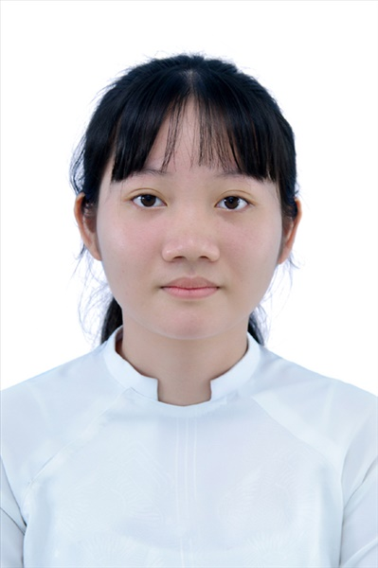
Ngày sinh: 17/12/2003 |  |  |  | Dân tộc: Kinh |  | Giới tính: Nữ
Nơi sinh: NINH BÌNH |  |  |  | Số CMND/CCCD: 037303006315
Hộ khẩu TT: Huyện Kim Sơn, Ninh Bình
Học sinh trường: THPT Thạnh Lộc |  |  |  |  |  | Lớp: 12A5
Là học sinh học theo chương trình: THPT  X |  |  |  |  |  | GDTX
Có đăng ký sử dụng kết quả để xét tuyển sinh:
X
Đối tượng: |  | Khu vực: 3 |  |  |  | Diện XTN: 1 |  |  | Điểm cộng: 1.50
Địa chỉ điểm thi: THCS Nguyễn Chí Thanh Q12 - 19, HT11, Tổ 37, KP3, Phường Hiệp Thành, Quận 12
Thông tin bài thi/môn thi đã đăng ký:
Bài thi/Môn thi | Ngữ văn |  | Toán | KHTN |  |  | Ngoại ngữ | KHXH
 |  |  |  | Vật lí | Hóa học | Sinh học |  | Lịch sử |  | Địa lí | GDCD
Thí sinh đã đăng ký bài thi/môn thi | X |  | X | X | X | X | N1
Phòng thi | 1009 |  | 1009 | 1007 |  |  | 1009
Ngày thi | 07/07/2021 |  |  | 08/07/2021 |  |  | 08/07/2021
Giờ phát đề | 07h30 |  | 14h20 | 07h30 | 08h30 | 09h30 | 14h20
Giờ bắt đầu làm bài thi | 07h35 |  | 14h30 | 07h35 | 08h35 | 09h35 | 14h30

(*) Thí sinh đăng ký dự thi bài thi/môn thi nào sẽ được đánh dấu (X) tại cột tương ứng bài thi/môn thi đó; nếu thí sinh đăng ký cả bài thi tổ hợp nào thì tất cả các môn thi thành phần của bài thi tổ hợp đó sẽ được đánh dấu (X). Riêng đối với thí sinh GDTX học lớp 12 trong năm tổ chức thi nếu chọn bài thi KHXH thì đánh dấu 2 môn Lịch sử và Địa lí hoặc đánh dấu cả môn GDCD nếu thí sinh chọn thi thêm môn GDCD để xét tuyển sinh ĐH, CĐ. Thí sinh có đăng ký dự thi môn ngoại ngữ sẽ ký hiệu như sau: N1-Tiếng Anh; N2-Tiếng Nga; N3-Tiếng Pháp;N4-Tiếng Trung Quốc; N5-Tiếng Đức; N6-Tiếng Nhật; N7-Tiếng Hàn.

Thí sinh đến tập trung làm thủ tục dự thi vào:
- Thời gian: 14 giờ 00 ngày 06 tháng 07 năm 2021
- Tại Phòng thi: 1009 - 1009 - của Điểm thi.
Ngày 11 tháng 06 năm 2021
THỦ TRƯỞNG ĐƠN VỊ
(Ký tên và đóng dấu)

02 - HỘI ĐỒNG THI SỞ GD&ĐT TP. HỒ CHÍ MINH  THPT THẠNH LỘC | CỘNG HÒA XÃ HỘI CHỦ NGHĨA VIỆT NAM  Độc lập – Tự do – Hạnh phúc
GIẤY BÁO DỰ THI
Kỳ thi tốt nghiệp THPT năm 2021

Họ tên thí sinh: TRẦN THỊ LỆ NGUYÊN |  |  |  |  |  | Số báo danh: 02023425 |  |  | 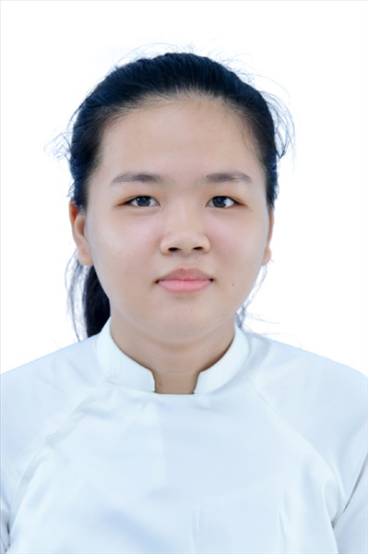
Ngày sinh: 30/06/2003 |  |  |  | Dân tộc: Kinh |  | Giới tính: Nữ
Nơi sinh: ĐẮK LẮK |  |  |  | Số CMND/CCCD: 066303000148
Hộ khẩu TT: Quận 12, Tp. Hồ Chí Minh
Học sinh trường: THPT Thạnh Lộc |  |  |  |  |  | Lớp: 12A5
Là học sinh học theo chương trình: THPT  X |  |  |  |  |  | GDTX
Có đăng ký sử dụng kết quả để xét tuyển sinh:
X
Đối tượng: |  | Khu vực: 3 |  |  |  | Diện XTN: 1 |  |  | Điểm cộng: 1.50
Địa chỉ điểm thi: THCS Nguyễn Chí Thanh Q12 - 19, HT11, Tổ 37, KP3, Phường Hiệp Thành, Quận 12
Thông tin bài thi/môn thi đã đăng ký:
Bài thi/Môn thi | Ngữ văn |  | Toán | KHTN |  |  | Ngoại ngữ | KHXH
 |  |  |  | Vật lí | Hóa học | Sinh học |  | Lịch sử |  | Địa lí | GDCD
Thí sinh đã đăng ký bài thi/môn thi | X |  | X | X | X | X | N1
Phòng thi | 1011 |  | 1011 | 1008 |  |  | 1011
Ngày thi | 07/07/2021 |  |  | 08/07/2021 |  |  | 08/07/2021
Giờ phát đề | 07h30 |  | 14h20 | 07h30 | 08h30 | 09h30 | 14h20
Giờ bắt đầu làm bài thi | 07h35 |  | 14h30 | 07h35 | 08h35 | 09h35 | 14h30

(*) Thí sinh đăng ký dự thi bài thi/môn thi nào sẽ được đánh dấu (X) tại cột tương ứng bài thi/môn thi đó; nếu thí sinh đăng ký cả bài thi tổ hợp nào thì tất cả các môn thi thành phần của bài thi tổ hợp đó sẽ được đánh dấu (X). Riêng đối với thí sinh GDTX học lớp 12 trong năm tổ chức thi nếu chọn bài thi KHXH thì đánh dấu 2 môn Lịch sử và Địa lí hoặc đánh dấu cả môn GDCD nếu thí sinh chọn thi thêm môn GDCD để xét tuyển sinh ĐH, CĐ. Thí sinh có đăng ký dự thi môn ngoại ngữ sẽ ký hiệu như sau: N1-Tiếng Anh; N2-Tiếng Nga; N3-Tiếng Pháp;N4-Tiếng Trung Quốc; N5-Tiếng Đức; N6-Tiếng Nhật; N7-Tiếng Hàn.

Thí sinh đến tập trung làm thủ tục dự thi vào:
- Thời gian: 14 giờ 00 ngày 06 tháng 07 năm 2021
- Tại Phòng thi: 1011 - 1011 - của Điểm thi.
Ngày 11 tháng 06 năm 2021
THỦ TRƯỞNG ĐƠN VỊ
(Ký tên và đóng dấu)

02 - HỘI ĐỒNG THI SỞ GD&ĐT TP. HỒ CHÍ MINH  THPT THẠNH LỘC | CỘNG HÒA XÃ HỘI CHỦ NGHĨA VIỆT NAM  Độc lập – Tự do – Hạnh phúc
GIẤY BÁO DỰ THI
Kỳ thi tốt nghiệp THPT năm 2021

Họ tên thí sinh: NGUYỄN THỊ THANH NHI |  |  |  |  |  | Số báo danh: 02023462 |  |  | 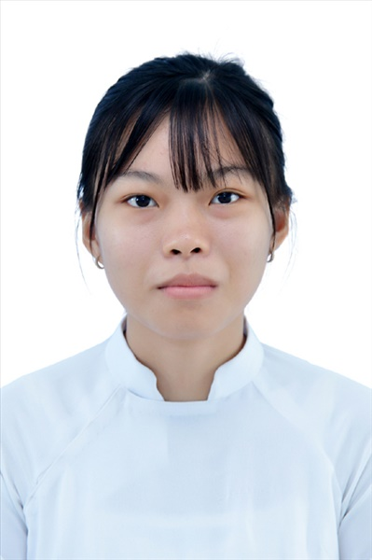
Ngày sinh: 18/05/2003 |  |  |  | Dân tộc: Kinh |  | Giới tính: Nữ
Nơi sinh: THÀNH PHỐ HỒ CHÍ MINH |  |  |  | Số CMND/CCCD: 079303023923
Hộ khẩu TT: Quận 12, Tp. Hồ Chí Minh
Học sinh trường: THPT Thạnh Lộc |  |  |  |  |  | Lớp: 12A5
Là học sinh học theo chương trình: THPT  X |  |  |  |  |  | GDTX
Có đăng ký sử dụng kết quả để xét tuyển sinh:
X
Đối tượng: |  | Khu vực: 3 |  |  |  | Diện XTN: 1 |  |  | Điểm cộng: 1.50
Địa chỉ điểm thi: THCS Nguyễn Chí Thanh Q12 - 19, HT11, Tổ 37, KP3, Phường Hiệp Thành, Quận 12
Thông tin bài thi/môn thi đã đăng ký:
Bài thi/Môn thi | Ngữ văn |  | Toán | KHTN |  |  | Ngoại ngữ | KHXH
 |  |  |  | Vật lí | Hóa học | Sinh học |  | Lịch sử |  | Địa lí | GDCD
Thí sinh đã đăng ký bài thi/môn thi | X |  | X | X | X | X | N1
Phòng thi | 1013 |  | 1013 | 1009 |  |  | 1013
Ngày thi | 07/07/2021 |  |  | 08/07/2021 |  |  | 08/07/2021
Giờ phát đề | 07h30 |  | 14h20 | 07h30 | 08h30 | 09h30 | 14h20
Giờ bắt đầu làm bài thi | 07h35 |  | 14h30 | 07h35 | 08h35 | 09h35 | 14h30

(*) Thí sinh đăng ký dự thi bài thi/môn thi nào sẽ được đánh dấu (X) tại cột tương ứng bài thi/môn thi đó; nếu thí sinh đăng ký cả bài thi tổ hợp nào thì tất cả các môn thi thành phần của bài thi tổ hợp đó sẽ được đánh dấu (X). Riêng đối với thí sinh GDTX học lớp 12 trong năm tổ chức thi nếu chọn bài thi KHXH thì đánh dấu 2 môn Lịch sử và Địa lí hoặc đánh dấu cả môn GDCD nếu thí sinh chọn thi thêm môn GDCD để xét tuyển sinh ĐH, CĐ. Thí sinh có đăng ký dự thi môn ngoại ngữ sẽ ký hiệu như sau: N1-Tiếng Anh; N2-Tiếng Nga; N3-Tiếng Pháp;N4-Tiếng Trung Quốc; N5-Tiếng Đức; N6-Tiếng Nhật; N7-Tiếng Hàn.

Thí sinh đến tập trung làm thủ tục dự thi vào:
- Thời gian: 14 giờ 00 ngày 06 tháng 07 năm 2021
- Tại Phòng thi: 1013 - 1013 - của Điểm thi.
Ngày 11 tháng 06 năm 2021
THỦ TRƯỞNG ĐƠN VỊ
(Ký tên và đóng dấu)

02 - HỘI ĐỒNG THI SỞ GD&ĐT TP. HỒ CHÍ MINH  THPT THẠNH LỘC | CỘNG HÒA XÃ HỘI CHỦ NGHĨA VIỆT NAM  Độc lập – Tự do – Hạnh phúc
GIẤY BÁO DỰ THI
Kỳ thi tốt nghiệp THPT năm 2021

Họ tên thí sinh: HOÀNG VŨ HỒNG NHUNG |  |  |  |  |  | Số báo danh: 02023473 |  |  | 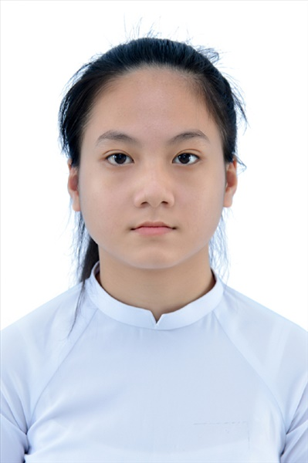
Ngày sinh: 12/09/2003 |  |  |  | Dân tộc: Kinh |  | Giới tính: Nữ
Nơi sinh: THÀNH PHỐ HỒ CHÍ MINH |  |  |  | Số CMND/CCCD: 079303025783
Hộ khẩu TT: Quận Gò Vấp, Tp. Hồ Chí Minh
Học sinh trường: THPT Thạnh Lộc |  |  |  |  |  | Lớp: 12A5
Là học sinh học theo chương trình: THPT  X |  |  |  |  |  | GDTX
Có đăng ký sử dụng kết quả để xét tuyển sinh:
X
Đối tượng: |  | Khu vực: 3 |  |  |  | Diện XTN: 1 |  |  | Điểm cộng: 1.50
Địa chỉ điểm thi: THCS Nguyễn Chí Thanh Q12 - 19, HT11, Tổ 37, KP3, Phường Hiệp Thành, Quận 12
Thông tin bài thi/môn thi đã đăng ký:
Bài thi/Môn thi | Ngữ văn |  | Toán | KHTN |  |  | Ngoại ngữ | KHXH
 |  |  |  | Vật lí | Hóa học | Sinh học |  | Lịch sử |  | Địa lí | GDCD
Thí sinh đã đăng ký bài thi/môn thi | X |  | X | X | X | X | N1
Phòng thi | 1013 |  | 1013 | 1010 |  |  | 1013
Ngày thi | 07/07/2021 |  |  | 08/07/2021 |  |  | 08/07/2021
Giờ phát đề | 07h30 |  | 14h20 | 07h30 | 08h30 | 09h30 | 14h20
Giờ bắt đầu làm bài thi | 07h35 |  | 14h30 | 07h35 | 08h35 | 09h35 | 14h30

(*) Thí sinh đăng ký dự thi bài thi/môn thi nào sẽ được đánh dấu (X) tại cột tương ứng bài thi/môn thi đó; nếu thí sinh đăng ký cả bài thi tổ hợp nào thì tất cả các môn thi thành phần của bài thi tổ hợp đó sẽ được đánh dấu (X). Riêng đối với thí sinh GDTX học lớp 12 trong năm tổ chức thi nếu chọn bài thi KHXH thì đánh dấu 2 môn Lịch sử và Địa lí hoặc đánh dấu cả môn GDCD nếu thí sinh chọn thi thêm môn GDCD để xét tuyển sinh ĐH, CĐ. Thí sinh có đăng ký dự thi môn ngoại ngữ sẽ ký hiệu như sau: N1-Tiếng Anh; N2-Tiếng Nga; N3-Tiếng Pháp;N4-Tiếng Trung Quốc; N5-Tiếng Đức; N6-Tiếng Nhật; N7-Tiếng Hàn.

Thí sinh đến tập trung làm thủ tục dự thi vào:
- Thời gian: 14 giờ 00 ngày 06 tháng 07 năm 2021
- Tại Phòng thi: 1013 - 1013 - của Điểm thi.
Ngày 11 tháng 06 năm 2021
THỦ TRƯỞNG ĐƠN VỊ
(Ký tên và đóng dấu)

02 - HỘI ĐỒNG THI SỞ GD&ĐT TP. HỒ CHÍ MINH  THPT THẠNH LỘC | CỘNG HÒA XÃ HỘI CHỦ NGHĨA VIỆT NAM  Độc lập – Tự do – Hạnh phúc
GIẤY BÁO DỰ THI
Kỳ thi tốt nghiệp THPT năm 2021

Họ tên thí sinh: PHẠM THỊ HỒNG NHUNG |  |  |  |  |  | Số báo danh: 02023475 |  |  | 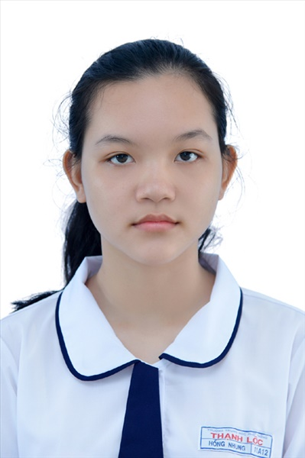
Ngày sinh: 05/10/2003 |  |  |  | Dân tộc: Kinh |  | Giới tính: Nữ
Nơi sinh: THÀNH PHỐ HỒ CHÍ MINH |  |  |  | Số CMND/CCCD: 079303034950
Hộ khẩu TT: Quận Gò Vấp, Tp. Hồ Chí Minh
Học sinh trường: THPT Thạnh Lộc |  |  |  |  |  | Lớp: 12A5
Là học sinh học theo chương trình: THPT  X |  |  |  |  |  | GDTX
Có đăng ký sử dụng kết quả để xét tuyển sinh:
X
Đối tượng: |  | Khu vực: 3 |  |  |  | Diện XTN: 1 |  |  | Điểm cộng: 1.50
Địa chỉ điểm thi: THCS Nguyễn Chí Thanh Q12 - 19, HT11, Tổ 37, KP3, Phường Hiệp Thành, Quận 12
Thông tin bài thi/môn thi đã đăng ký:
Bài thi/Môn thi | Ngữ văn |  | Toán | KHTN |  |  | Ngoại ngữ | KHXH
 |  |  |  | Vật lí | Hóa học | Sinh học |  | Lịch sử |  | Địa lí | GDCD
Thí sinh đã đăng ký bài thi/môn thi | X |  | X | X | X | X | N1
Phòng thi | 1013 |  | 1013 | 1010 |  |  | 1013
Ngày thi | 07/07/2021 |  |  | 08/07/2021 |  |  | 08/07/2021
Giờ phát đề | 07h30 |  | 14h20 | 07h30 | 08h30 | 09h30 | 14h20
Giờ bắt đầu làm bài thi | 07h35 |  | 14h30 | 07h35 | 08h35 | 09h35 | 14h30

(*) Thí sinh đăng ký dự thi bài thi/môn thi nào sẽ được đánh dấu (X) tại cột tương ứng bài thi/môn thi đó; nếu thí sinh đăng ký cả bài thi tổ hợp nào thì tất cả các môn thi thành phần của bài thi tổ hợp đó sẽ được đánh dấu (X). Riêng đối với thí sinh GDTX học lớp 12 trong năm tổ chức thi nếu chọn bài thi KHXH thì đánh dấu 2 môn Lịch sử và Địa lí hoặc đánh dấu cả môn GDCD nếu thí sinh chọn thi thêm môn GDCD để xét tuyển sinh ĐH, CĐ. Thí sinh có đăng ký dự thi môn ngoại ngữ sẽ ký hiệu như sau: N1-Tiếng Anh; N2-Tiếng Nga; N3-Tiếng Pháp;N4-Tiếng Trung Quốc; N5-Tiếng Đức; N6-Tiếng Nhật; N7-Tiếng Hàn.

Thí sinh đến tập trung làm thủ tục dự thi vào:
- Thời gian: 14 giờ 00 ngày 06 tháng 07 năm 2021
- Tại Phòng thi: 1013 - 1013 - của Điểm thi.
Ngày 11 tháng 06 năm 2021
THỦ TRƯỞNG ĐƠN VỊ
(Ký tên và đóng dấu)

02 - HỘI ĐỒNG THI SỞ GD&ĐT TP. HỒ CHÍ MINH  THPT THẠNH LỘC | CỘNG HÒA XÃ HỘI CHỦ NGHĨA VIỆT NAM  Độc lập – Tự do – Hạnh phúc
GIẤY BÁO DỰ THI
Kỳ thi tốt nghiệp THPT năm 2021

Họ tên thí sinh: LÊ THỊ HUỲNH NHƯ |  |  |  |  |  | Số báo danh: 02023477 |  |  | 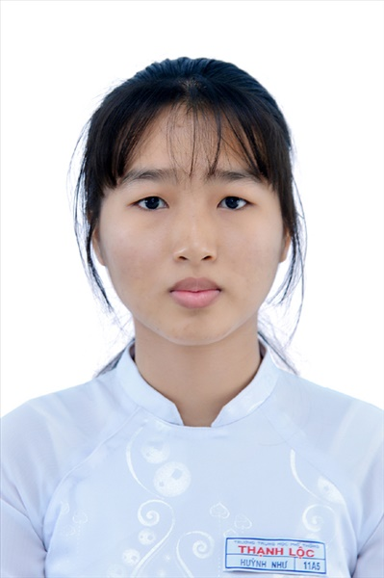
Ngày sinh: 02/03/2003 |  |  |  | Dân tộc: Kinh |  | Giới tính: Nữ
Nơi sinh: BÌNH DƯƠNG |  |  |  | Số CMND/CCCD: 079303039365
Hộ khẩu TT: Quận 12, Tp. Hồ Chí Minh
Học sinh trường: THPT Thạnh Lộc |  |  |  |  |  | Lớp: 12A5
Là học sinh học theo chương trình: THPT  X |  |  |  |  |  | GDTX
Có đăng ký sử dụng kết quả để xét tuyển sinh:
X
Đối tượng: |  | Khu vực: 3 |  |  |  | Diện XTN: 1 |  |  | Điểm cộng: 2
Địa chỉ điểm thi: THCS Nguyễn Chí Thanh Q12 - 19, HT11, Tổ 37, KP3, Phường Hiệp Thành, Quận 12
Thông tin bài thi/môn thi đã đăng ký:
Bài thi/Môn thi | Ngữ văn |  | Toán | KHTN |  |  | Ngoại ngữ | KHXH
 |  |  |  | Vật lí | Hóa học | Sinh học |  | Lịch sử |  | Địa lí | GDCD
Thí sinh đã đăng ký bài thi/môn thi | X |  | X | X | X | X | N1
Phòng thi | 1013 |  | 1013 | 1010 |  |  | 1013
Ngày thi | 07/07/2021 |  |  | 08/07/2021 |  |  | 08/07/2021
Giờ phát đề | 07h30 |  | 14h20 | 07h30 | 08h30 | 09h30 | 14h20
Giờ bắt đầu làm bài thi | 07h35 |  | 14h30 | 07h35 | 08h35 | 09h35 | 14h30

(*) Thí sinh đăng ký dự thi bài thi/môn thi nào sẽ được đánh dấu (X) tại cột tương ứng bài thi/môn thi đó; nếu thí sinh đăng ký cả bài thi tổ hợp nào thì tất cả các môn thi thành phần của bài thi tổ hợp đó sẽ được đánh dấu (X). Riêng đối với thí sinh GDTX học lớp 12 trong năm tổ chức thi nếu chọn bài thi KHXH thì đánh dấu 2 môn Lịch sử và Địa lí hoặc đánh dấu cả môn GDCD nếu thí sinh chọn thi thêm môn GDCD để xét tuyển sinh ĐH, CĐ. Thí sinh có đăng ký dự thi môn ngoại ngữ sẽ ký hiệu như sau: N1-Tiếng Anh; N2-Tiếng Nga; N3-Tiếng Pháp;N4-Tiếng Trung Quốc; N5-Tiếng Đức; N6-Tiếng Nhật; N7-Tiếng Hàn.

Thí sinh đến tập trung làm thủ tục dự thi vào:
- Thời gian: 14 giờ 00 ngày 06 tháng 07 năm 2021
- Tại Phòng thi: 1013 - 1013 - của Điểm thi.
Ngày 11 tháng 06 năm 2021
THỦ TRƯỞNG ĐƠN VỊ
(Ký tên và đóng dấu)

02 - HỘI ĐỒNG THI SỞ GD&ĐT TP. HỒ CHÍ MINH  THPT THẠNH LỘC | CỘNG HÒA XÃ HỘI CHỦ NGHĨA VIỆT NAM  Độc lập – Tự do – Hạnh phúc
GIẤY BÁO DỰ THI
Kỳ thi tốt nghiệp THPT năm 2021

Họ tên thí sinh: PHẠM TẤN PHÁT |  |  |  |  |  | Số báo danh: 02022863 |  |  | 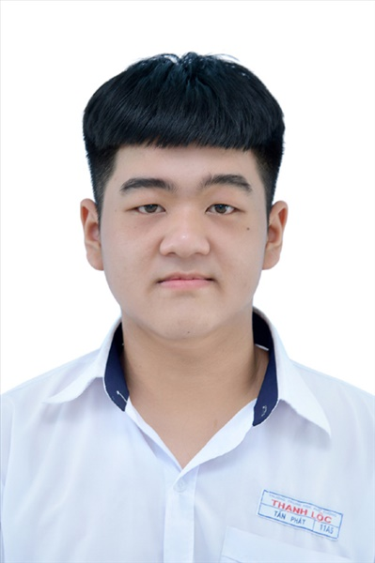
Ngày sinh: 14/01/2003 |  |  |  | Dân tộc: Kinh |  | Giới tính: Nam
Nơi sinh: THÀNH PHỐ HỒ CHÍ MINH |  |  |  | Số CMND/CCCD: 079203036983
Hộ khẩu TT: Quận 12, Tp. Hồ Chí Minh
Học sinh trường: THPT Thạnh Lộc |  |  |  |  |  | Lớp: 12A5
Là học sinh học theo chương trình: THPT  X |  |  |  |  |  | GDTX
Có đăng ký sử dụng kết quả để xét tuyển sinh:
X
Đối tượng: |  | Khu vực: 3 |  |  |  | Diện XTN: 1 |  |  | Điểm cộng: 1.50
Địa chỉ điểm thi: THPT Thạnh Lộc - 116 đường Nguyễn Thị Sáu, khu phố 1, phường Thạnh Lộc, Quận 12, TP Hồ Chí Minh
Thông tin bài thi/môn thi đã đăng ký:
Bài thi/Môn thi | Ngữ văn |  | Toán | KHTN |  |  | Ngoại ngữ | KHXH
 |  |  |  | Vật lí | Hóa học | Sinh học |  | Lịch sử |  | Địa lí | GDCD
Thí sinh đã đăng ký bài thi/môn thi | X |  | X | X | X | X | N1
Phòng thi | 0988 |  | 0988 | 0984 |  |  | 0988
Ngày thi | 07/07/2021 |  |  | 08/07/2021 |  |  | 08/07/2021
Giờ phát đề | 07h30 |  | 14h20 | 07h30 | 08h30 | 09h30 | 14h20
Giờ bắt đầu làm bài thi | 07h35 |  | 14h30 | 07h35 | 08h35 | 09h35 | 14h30

(*) Thí sinh đăng ký dự thi bài thi/môn thi nào sẽ được đánh dấu (X) tại cột tương ứng bài thi/môn thi đó; nếu thí sinh đăng ký cả bài thi tổ hợp nào thì tất cả các môn thi thành phần của bài thi tổ hợp đó sẽ được đánh dấu (X). Riêng đối với thí sinh GDTX học lớp 12 trong năm tổ chức thi nếu chọn bài thi KHXH thì đánh dấu 2 môn Lịch sử và Địa lí hoặc đánh dấu cả môn GDCD nếu thí sinh chọn thi thêm môn GDCD để xét tuyển sinh ĐH, CĐ. Thí sinh có đăng ký dự thi môn ngoại ngữ sẽ ký hiệu như sau: N1-Tiếng Anh; N2-Tiếng Nga; N3-Tiếng Pháp;N4-Tiếng Trung Quốc; N5-Tiếng Đức; N6-Tiếng Nhật; N7-Tiếng Hàn.

Thí sinh đến tập trung làm thủ tục dự thi vào:
- Thời gian: 14 giờ 00 ngày 06 tháng 07 năm 2021
- Tại Phòng thi: 0988 - 0988 - của Điểm thi.
Ngày 11 tháng 06 năm 2021
THỦ TRƯỞNG ĐƠN VỊ
(Ký tên và đóng dấu)

02 - HỘI ĐỒNG THI SỞ GD&ĐT TP. HỒ CHÍ MINH  THPT THẠNH LỘC | CỘNG HÒA XÃ HỘI CHỦ NGHĨA VIỆT NAM  Độc lập – Tự do – Hạnh phúc
GIẤY BÁO DỰ THI
Kỳ thi tốt nghiệp THPT năm 2021

Họ tên thí sinh: NGUYỄN BẢO PHÚC |  |  |  |  |  | Số báo danh: 02023514 |  |  | 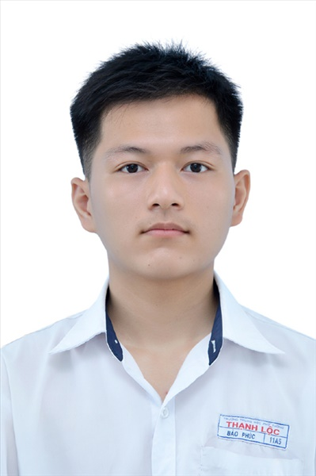
Ngày sinh: 23/12/2003 |  |  |  | Dân tộc: Kinh |  | Giới tính: Nam
Nơi sinh: QUẢNG NAM |  |  |  | Số CMND/CCCD: 091203000140
Hộ khẩu TT: Quận 12, Tp. Hồ Chí Minh
Học sinh trường: THPT Thạnh Lộc |  |  |  |  |  | Lớp: 12A5
Là học sinh học theo chương trình: THPT  X |  |  |  |  |  | GDTX
Có đăng ký sử dụng kết quả để xét tuyển sinh:
X
Đối tượng: |  | Khu vực: 3 |  |  |  | Diện XTN: 1 |  |  | Điểm cộng: 1
Địa chỉ điểm thi: THCS Nguyễn Chí Thanh Q12 - 19, HT11, Tổ 37, KP3, Phường Hiệp Thành, Quận 12
Thông tin bài thi/môn thi đã đăng ký:
Bài thi/Môn thi | Ngữ văn |  | Toán | KHTN |  |  | Ngoại ngữ | KHXH
 |  |  |  | Vật lí | Hóa học | Sinh học |  | Lịch sử |  | Địa lí | GDCD
Thí sinh đã đăng ký bài thi/môn thi | X |  | X | X | X | X | N1
Phòng thi | 1015 |  | 1015 | 1011 |  |  | 1015
Ngày thi | 07/07/2021 |  |  | 08/07/2021 |  |  | 08/07/2021
Giờ phát đề | 07h30 |  | 14h20 | 07h30 | 08h30 | 09h30 | 14h20
Giờ bắt đầu làm bài thi | 07h35 |  | 14h30 | 07h35 | 08h35 | 09h35 | 14h30

(*) Thí sinh đăng ký dự thi bài thi/môn thi nào sẽ được đánh dấu (X) tại cột tương ứng bài thi/môn thi đó; nếu thí sinh đăng ký cả bài thi tổ hợp nào thì tất cả các môn thi thành phần của bài thi tổ hợp đó sẽ được đánh dấu (X). Riêng đối với thí sinh GDTX học lớp 12 trong năm tổ chức thi nếu chọn bài thi KHXH thì đánh dấu 2 môn Lịch sử và Địa lí hoặc đánh dấu cả môn GDCD nếu thí sinh chọn thi thêm môn GDCD để xét tuyển sinh ĐH, CĐ. Thí sinh có đăng ký dự thi môn ngoại ngữ sẽ ký hiệu như sau: N1-Tiếng Anh; N2-Tiếng Nga; N3-Tiếng Pháp;N4-Tiếng Trung Quốc; N5-Tiếng Đức; N6-Tiếng Nhật; N7-Tiếng Hàn.

Thí sinh đến tập trung làm thủ tục dự thi vào:
- Thời gian: 14 giờ 00 ngày 06 tháng 07 năm 2021
- Tại Phòng thi: 1015 - 1015 - của Điểm thi.
Ngày 11 tháng 06 năm 2021
THỦ TRƯỞNG ĐƠN VỊ
(Ký tên và đóng dấu)

02 - HỘI ĐỒNG THI SỞ GD&ĐT TP. HỒ CHÍ MINH  THPT THẠNH LỘC | CỘNG HÒA XÃ HỘI CHỦ NGHĨA VIỆT NAM  Độc lập – Tự do – Hạnh phúc
GIẤY BÁO DỰ THI
Kỳ thi tốt nghiệp THPT năm 2021

Họ tên thí sinh: MAI PHƯƠNG QUỲNH |  |  |  |  |  | Số báo danh: 02023571 |  |  | 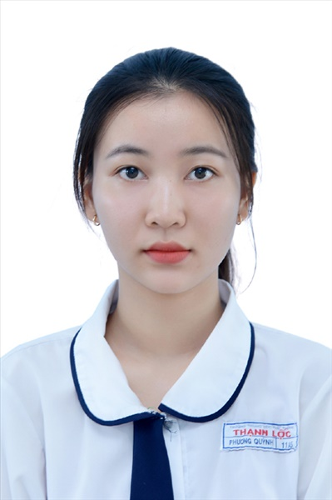
Ngày sinh: 01/03/2003 |  |  |  | Dân tộc: Kinh |  | Giới tính: Nữ
Nơi sinh: CẦN THƠ |  |  |  | Số CMND/CCCD: 092303007391
Hộ khẩu TT: Huyện Châu Thành, Kiên Giang
Học sinh trường: THPT Thạnh Lộc |  |  |  |  |  | Lớp: 12A5
Là học sinh học theo chương trình: THPT  X |  |  |  |  |  | GDTX
Có đăng ký sử dụng kết quả để xét tuyển sinh:
X
Đối tượng: |  | Khu vực: 3 |  |  |  | Diện XTN: 1 |  |  | Điểm cộng: 2
Địa chỉ điểm thi: THCS Nguyễn Chí Thanh Q12 - 19, HT11, Tổ 37, KP3, Phường Hiệp Thành, Quận 12
Thông tin bài thi/môn thi đã đăng ký:
Bài thi/Môn thi | Ngữ văn |  | Toán | KHTN |  |  | Ngoại ngữ | KHXH
 |  |  |  | Vật lí | Hóa học | Sinh học |  | Lịch sử |  | Địa lí | GDCD
Thí sinh đã đăng ký bài thi/môn thi | X |  | X | X | X | X | N1
Phòng thi | 1017 |  | 1017 | 1013 |  |  | 1017
Ngày thi | 07/07/2021 |  |  | 08/07/2021 |  |  | 08/07/2021
Giờ phát đề | 07h30 |  | 14h20 | 07h30 | 08h30 | 09h30 | 14h20
Giờ bắt đầu làm bài thi | 07h35 |  | 14h30 | 07h35 | 08h35 | 09h35 | 14h30

(*) Thí sinh đăng ký dự thi bài thi/môn thi nào sẽ được đánh dấu (X) tại cột tương ứng bài thi/môn thi đó; nếu thí sinh đăng ký cả bài thi tổ hợp nào thì tất cả các môn thi thành phần của bài thi tổ hợp đó sẽ được đánh dấu (X). Riêng đối với thí sinh GDTX học lớp 12 trong năm tổ chức thi nếu chọn bài thi KHXH thì đánh dấu 2 môn Lịch sử và Địa lí hoặc đánh dấu cả môn GDCD nếu thí sinh chọn thi thêm môn GDCD để xét tuyển sinh ĐH, CĐ. Thí sinh có đăng ký dự thi môn ngoại ngữ sẽ ký hiệu như sau: N1-Tiếng Anh; N2-Tiếng Nga; N3-Tiếng Pháp;N4-Tiếng Trung Quốc; N5-Tiếng Đức; N6-Tiếng Nhật; N7-Tiếng Hàn.

Thí sinh đến tập trung làm thủ tục dự thi vào:
- Thời gian: 14 giờ 00 ngày 06 tháng 07 năm 2021
- Tại Phòng thi: 1017 - 1017 - của Điểm thi.
Ngày 11 tháng 06 năm 2021
THỦ TRƯỞNG ĐƠN VỊ
(Ký tên và đóng dấu)

02 - HỘI ĐỒNG THI SỞ GD&ĐT TP. HỒ CHÍ MINH  THPT THẠNH LỘC | CỘNG HÒA XÃ HỘI CHỦ NGHĨA VIỆT NAM  Độc lập – Tự do – Hạnh phúc
GIẤY BÁO DỰ THI
Kỳ thi tốt nghiệp THPT năm 2021

Họ tên thí sinh: PHẠM MINH SANG |  |  |  |  |  | Số báo danh: 02023592 |  |  | 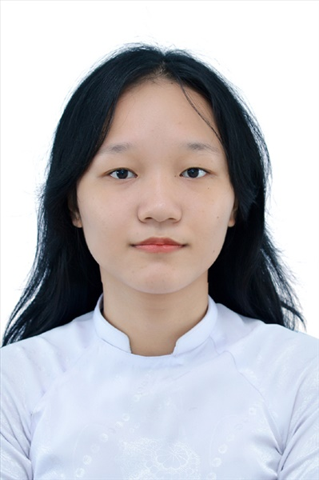
Ngày sinh: 24/02/2003 |  |  |  | Dân tộc: Kinh |  | Giới tính: Nữ
Nơi sinh: THÀNH PHỐ HỒ CHÍ MINH |  |  |  | Số CMND/CCCD: 079303038878
Hộ khẩu TT: Quận 12, Tp. Hồ Chí Minh
Học sinh trường: THPT Thạnh Lộc |  |  |  |  |  | Lớp: 12A5
Là học sinh học theo chương trình: THPT  X |  |  |  |  |  | GDTX
Có đăng ký sử dụng kết quả để xét tuyển sinh:
X
Đối tượng: |  | Khu vực: 3 |  |  |  | Diện XTN: 1 |  |  | Điểm cộng: 1.50
Địa chỉ điểm thi: THCS Nguyễn Chí Thanh Q12 - 19, HT11, Tổ 37, KP3, Phường Hiệp Thành, Quận 12
Thông tin bài thi/môn thi đã đăng ký:
Bài thi/Môn thi | Ngữ văn |  | Toán | KHTN |  |  | Ngoại ngữ | KHXH
 |  |  |  | Vật lí | Hóa học | Sinh học |  | Lịch sử |  | Địa lí | GDCD
Thí sinh đã đăng ký bài thi/môn thi | X |  | X | X | X | X | N1
Phòng thi | 1018 |  | 1018 | 1013 |  |  | 1018
Ngày thi | 07/07/2021 |  |  | 08/07/2021 |  |  | 08/07/2021
Giờ phát đề | 07h30 |  | 14h20 | 07h30 | 08h30 | 09h30 | 14h20
Giờ bắt đầu làm bài thi | 07h35 |  | 14h30 | 07h35 | 08h35 | 09h35 | 14h30

(*) Thí sinh đăng ký dự thi bài thi/môn thi nào sẽ được đánh dấu (X) tại cột tương ứng bài thi/môn thi đó; nếu thí sinh đăng ký cả bài thi tổ hợp nào thì tất cả các môn thi thành phần của bài thi tổ hợp đó sẽ được đánh dấu (X). Riêng đối với thí sinh GDTX học lớp 12 trong năm tổ chức thi nếu chọn bài thi KHXH thì đánh dấu 2 môn Lịch sử và Địa lí hoặc đánh dấu cả môn GDCD nếu thí sinh chọn thi thêm môn GDCD để xét tuyển sinh ĐH, CĐ. Thí sinh có đăng ký dự thi môn ngoại ngữ sẽ ký hiệu như sau: N1-Tiếng Anh; N2-Tiếng Nga; N3-Tiếng Pháp;N4-Tiếng Trung Quốc; N5-Tiếng Đức; N6-Tiếng Nhật; N7-Tiếng Hàn.

Thí sinh đến tập trung làm thủ tục dự thi vào:
- Thời gian: 14 giờ 00 ngày 06 tháng 07 năm 2021
- Tại Phòng thi: 1018 - 1018 - của Điểm thi.
Ngày 11 tháng 06 năm 2021
THỦ TRƯỞNG ĐƠN VỊ
(Ký tên và đóng dấu)

02 - HỘI ĐỒNG THI SỞ GD&ĐT TP. HỒ CHÍ MINH  THPT THẠNH LỘC | CỘNG HÒA XÃ HỘI CHỦ NGHĨA VIỆT NAM  Độc lập – Tự do – Hạnh phúc
GIẤY BÁO DỰ THI
Kỳ thi tốt nghiệp THPT năm 2021

Họ tên thí sinh: TRẦN MINH THÀNH |  |  |  |  |  | Số báo danh: 02023651 |  |  | 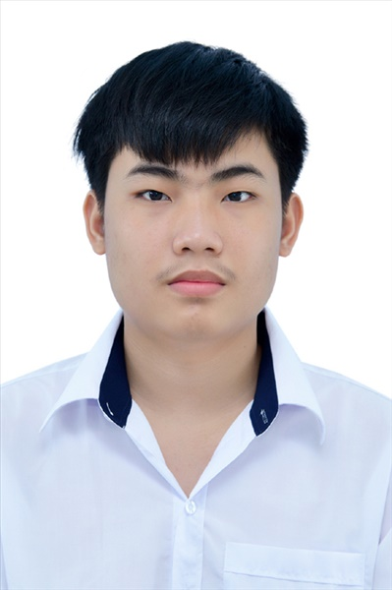
Ngày sinh: 08/07/2003 |  |  |  | Dân tộc: Kinh |  | Giới tính: Nam
Nơi sinh: THÀNH PHỐ HỒ CHÍ MINH |  |  |  | Số CMND/CCCD: 068203000211
Hộ khẩu TT: Quận 12, Tp. Hồ Chí Minh
Học sinh trường: THPT Thạnh Lộc |  |  |  |  |  | Lớp: 12A5
Là học sinh học theo chương trình: THPT  X |  |  |  |  |  | GDTX
Có đăng ký sử dụng kết quả để xét tuyển sinh:
X
Đối tượng: |  | Khu vực: 3 |  |  |  | Diện XTN: 1 |  |  | Điểm cộng: 1.50
Địa chỉ điểm thi: THCS Nguyễn Chí Thanh Q12 - 19, HT11, Tổ 37, KP3, Phường Hiệp Thành, Quận 12
Thông tin bài thi/môn thi đã đăng ký:
Bài thi/Môn thi | Ngữ văn |  | Toán | KHTN |  |  | Ngoại ngữ | KHXH
 |  |  |  | Vật lí | Hóa học | Sinh học |  | Lịch sử |  | Địa lí | GDCD
Thí sinh đã đăng ký bài thi/môn thi | X |  | X | X | X | X | N1
Phòng thi | 1021 |  | 1021 | 1015 |  |  | 1021
Ngày thi | 07/07/2021 |  |  | 08/07/2021 |  |  | 08/07/2021
Giờ phát đề | 07h30 |  | 14h20 | 07h30 | 08h30 | 09h30 | 14h20
Giờ bắt đầu làm bài thi | 07h35 |  | 14h30 | 07h35 | 08h35 | 09h35 | 14h30

(*) Thí sinh đăng ký dự thi bài thi/môn thi nào sẽ được đánh dấu (X) tại cột tương ứng bài thi/môn thi đó; nếu thí sinh đăng ký cả bài thi tổ hợp nào thì tất cả các môn thi thành phần của bài thi tổ hợp đó sẽ được đánh dấu (X). Riêng đối với thí sinh GDTX học lớp 12 trong năm tổ chức thi nếu chọn bài thi KHXH thì đánh dấu 2 môn Lịch sử và Địa lí hoặc đánh dấu cả môn GDCD nếu thí sinh chọn thi thêm môn GDCD để xét tuyển sinh ĐH, CĐ. Thí sinh có đăng ký dự thi môn ngoại ngữ sẽ ký hiệu như sau: N1-Tiếng Anh; N2-Tiếng Nga; N3-Tiếng Pháp;N4-Tiếng Trung Quốc; N5-Tiếng Đức; N6-Tiếng Nhật; N7-Tiếng Hàn.

Thí sinh đến tập trung làm thủ tục dự thi vào:
- Thời gian: 14 giờ 00 ngày 06 tháng 07 năm 2021
- Tại Phòng thi: 1021 - 1021 - của Điểm thi.
Ngày 11 tháng 06 năm 2021
THỦ TRƯỞNG ĐƠN VỊ
(Ký tên và đóng dấu)

02 - HỘI ĐỒNG THI SỞ GD&ĐT TP. HỒ CHÍ MINH  THPT THẠNH LỘC | CỘNG HÒA XÃ HỘI CHỦ NGHĨA VIỆT NAM  Độc lập – Tự do – Hạnh phúc
GIẤY BÁO DỰ THI
Kỳ thi tốt nghiệp THPT năm 2021

Họ tên thí sinh: LÊ VÕ THANH THIÊN |  |  |  |  |  | Số báo danh: 02023684 |  |  | 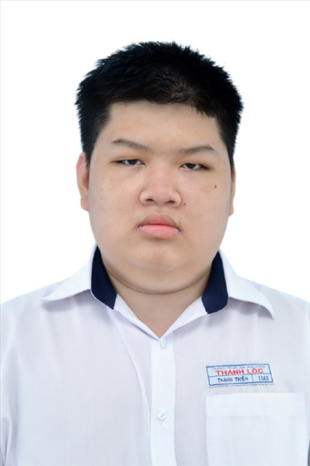
Ngày sinh: 27/06/2003 |  |  |  | Dân tộc: Kinh |  | Giới tính: Nam
Nơi sinh: THÀNH PHỐ HỒ CHÍ MINH |  |  |  | Số CMND/CCCD: 079203034040
Hộ khẩu TT: Quận 12, Tp. Hồ Chí Minh
Học sinh trường: THPT Thạnh Lộc |  |  |  |  |  | Lớp: 12A5
Là học sinh học theo chương trình: THPT  X |  |  |  |  |  | GDTX
Có đăng ký sử dụng kết quả để xét tuyển sinh:
X
Đối tượng: |  | Khu vực: 3 |  |  |  | Diện XTN: 1 |  |  | Điểm cộng: 1.50
Địa chỉ điểm thi: THCS Nguyễn Chí Thanh Q12 - 19, HT11, Tổ 37, KP3, Phường Hiệp Thành, Quận 12
Thông tin bài thi/môn thi đã đăng ký:
Bài thi/Môn thi | Ngữ văn |  | Toán | KHTN |  |  | Ngoại ngữ | KHXH
 |  |  |  | Vật lí | Hóa học | Sinh học |  | Lịch sử |  | Địa lí | GDCD
Thí sinh đã đăng ký bài thi/môn thi | X |  | X | X | X | X | N1
Phòng thi | 1022 |  | 1022 | 1016 |  |  | 1022
Ngày thi | 07/07/2021 |  |  | 08/07/2021 |  |  | 08/07/2021
Giờ phát đề | 07h30 |  | 14h20 | 07h30 | 08h30 | 09h30 | 14h20
Giờ bắt đầu làm bài thi | 07h35 |  | 14h30 | 07h35 | 08h35 | 09h35 | 14h30

(*) Thí sinh đăng ký dự thi bài thi/môn thi nào sẽ được đánh dấu (X) tại cột tương ứng bài thi/môn thi đó; nếu thí sinh đăng ký cả bài thi tổ hợp nào thì tất cả các môn thi thành phần của bài thi tổ hợp đó sẽ được đánh dấu (X). Riêng đối với thí sinh GDTX học lớp 12 trong năm tổ chức thi nếu chọn bài thi KHXH thì đánh dấu 2 môn Lịch sử và Địa lí hoặc đánh dấu cả môn GDCD nếu thí sinh chọn thi thêm môn GDCD để xét tuyển sinh ĐH, CĐ. Thí sinh có đăng ký dự thi môn ngoại ngữ sẽ ký hiệu như sau: N1-Tiếng Anh; N2-Tiếng Nga; N3-Tiếng Pháp;N4-Tiếng Trung Quốc; N5-Tiếng Đức; N6-Tiếng Nhật; N7-Tiếng Hàn.

Thí sinh đến tập trung làm thủ tục dự thi vào:
- Thời gian: 14 giờ 00 ngày 06 tháng 07 năm 2021
- Tại Phòng thi: 1022 - 1022 - của Điểm thi.
Ngày 11 tháng 06 năm 2021
THỦ TRƯỞNG ĐƠN VỊ
(Ký tên và đóng dấu)

02 - HỘI ĐỒNG THI SỞ GD&ĐT TP. HỒ CHÍ MINH  THPT THẠNH LỘC | CỘNG HÒA XÃ HỘI CHỦ NGHĨA VIỆT NAM  Độc lập – Tự do – Hạnh phúc
GIẤY BÁO DỰ THI
Kỳ thi tốt nghiệp THPT năm 2021

Họ tên thí sinh: KIỀU THỤY DUY THỦY |  |  |  |  |  | Số báo danh: 02023712 |  |  | 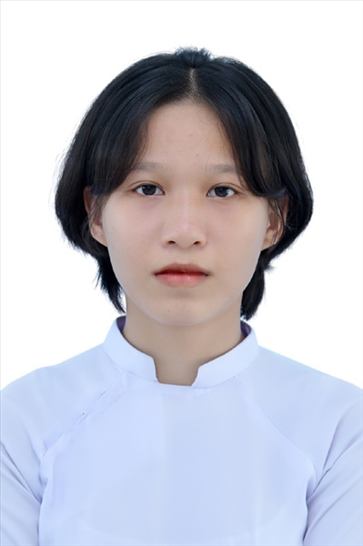
Ngày sinh: 07/07/2003 |  |  |  | Dân tộc: Kinh |  | Giới tính: Nữ
Nơi sinh: THÀNH PHỐ HỒ CHÍ MINH |  |  |  | Số CMND/CCCD: 079303015134
Hộ khẩu TT: Quận 12, Tp. Hồ Chí Minh
Học sinh trường: THPT Thạnh Lộc |  |  |  |  |  | Lớp: 12A5
Là học sinh học theo chương trình: THPT  X |  |  |  |  |  | GDTX
Có đăng ký sử dụng kết quả để xét tuyển sinh:
X
Đối tượng: |  | Khu vực: 3 |  |  |  | Diện XTN: 1 |  |  | Điểm cộng: 1.50
Địa chỉ điểm thi: THCS Nguyễn Chí Thanh Q12 - 19, HT11, Tổ 37, KP3, Phường Hiệp Thành, Quận 12
Thông tin bài thi/môn thi đã đăng ký:
Bài thi/Môn thi | Ngữ văn |  | Toán | KHTN |  |  | Ngoại ngữ | KHXH
 |  |  |  | Vật lí | Hóa học | Sinh học |  | Lịch sử |  | Địa lí | GDCD
Thí sinh đã đăng ký bài thi/môn thi | X |  | X | X | X | X | N1
Phòng thi | 1023 |  | 1023 | 1017 |  |  | 1023
Ngày thi | 07/07/2021 |  |  | 08/07/2021 |  |  | 08/07/2021
Giờ phát đề | 07h30 |  | 14h20 | 07h30 | 08h30 | 09h30 | 14h20
Giờ bắt đầu làm bài thi | 07h35 |  | 14h30 | 07h35 | 08h35 | 09h35 | 14h30

(*) Thí sinh đăng ký dự thi bài thi/môn thi nào sẽ được đánh dấu (X) tại cột tương ứng bài thi/môn thi đó; nếu thí sinh đăng ký cả bài thi tổ hợp nào thì tất cả các môn thi thành phần của bài thi tổ hợp đó sẽ được đánh dấu (X). Riêng đối với thí sinh GDTX học lớp 12 trong năm tổ chức thi nếu chọn bài thi KHXH thì đánh dấu 2 môn Lịch sử và Địa lí hoặc đánh dấu cả môn GDCD nếu thí sinh chọn thi thêm môn GDCD để xét tuyển sinh ĐH, CĐ. Thí sinh có đăng ký dự thi môn ngoại ngữ sẽ ký hiệu như sau: N1-Tiếng Anh; N2-Tiếng Nga; N3-Tiếng Pháp;N4-Tiếng Trung Quốc; N5-Tiếng Đức; N6-Tiếng Nhật; N7-Tiếng Hàn.

Thí sinh đến tập trung làm thủ tục dự thi vào:
- Thời gian: 14 giờ 00 ngày 06 tháng 07 năm 2021
- Tại Phòng thi: 1023 - 1023 - của Điểm thi.
Ngày 11 tháng 06 năm 2021
THỦ TRƯỞNG ĐƠN VỊ
(Ký tên và đóng dấu)

02 - HỘI ĐỒNG THI SỞ GD&ĐT TP. HỒ CHÍ MINH  THPT THẠNH LỘC | CỘNG HÒA XÃ HỘI CHỦ NGHĨA VIỆT NAM  Độc lập – Tự do – Hạnh phúc
GIẤY BÁO DỰ THI
Kỳ thi tốt nghiệp THPT năm 2021

Họ tên thí sinh: NGUYỄN HÀ MINH THƯ |  |  |  |  |  | Số báo danh: 02022875 |  |  | 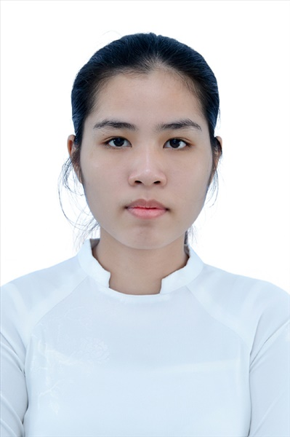
Ngày sinh: 06/02/2003 |  |  |  | Dân tộc: Kinh |  | Giới tính: Nữ
Nơi sinh: THÀNH PHỐ HỒ CHÍ MINH |  |  |  | Số CMND/CCCD: 079303026101
Hộ khẩu TT: Quận 12, Tp. Hồ Chí Minh
Học sinh trường: THPT Thạnh Lộc |  |  |  |  |  | Lớp: 12A5
Là học sinh học theo chương trình: THPT  X |  |  |  |  |  | GDTX
Có đăng ký sử dụng kết quả để xét tuyển sinh:
X
Đối tượng: |  | Khu vực: 3 |  |  |  | Diện XTN: 1 |  |  | Điểm cộng: 1.50
Địa chỉ điểm thi: THPT Thạnh Lộc - 116 đường Nguyễn Thị Sáu, khu phố 1, phường Thạnh Lộc, Quận 12, TP Hồ Chí Minh
Thông tin bài thi/môn thi đã đăng ký:
Bài thi/Môn thi | Ngữ văn |  | Toán | KHTN |  |  | Ngoại ngữ | KHXH
 |  |  |  | Vật lí | Hóa học | Sinh học |  | Lịch sử |  | Địa lí | GDCD
Thí sinh đã đăng ký bài thi/môn thi | X |  | X | X | X | X | N1
Phòng thi | 0988 |  | 0988 | 0985 |  |  | 0988
Ngày thi | 07/07/2021 |  |  | 08/07/2021 |  |  | 08/07/2021
Giờ phát đề | 07h30 |  | 14h20 | 07h30 | 08h30 | 09h30 | 14h20
Giờ bắt đầu làm bài thi | 07h35 |  | 14h30 | 07h35 | 08h35 | 09h35 | 14h30

(*) Thí sinh đăng ký dự thi bài thi/môn thi nào sẽ được đánh dấu (X) tại cột tương ứng bài thi/môn thi đó; nếu thí sinh đăng ký cả bài thi tổ hợp nào thì tất cả các môn thi thành phần của bài thi tổ hợp đó sẽ được đánh dấu (X). Riêng đối với thí sinh GDTX học lớp 12 trong năm tổ chức thi nếu chọn bài thi KHXH thì đánh dấu 2 môn Lịch sử và Địa lí hoặc đánh dấu cả môn GDCD nếu thí sinh chọn thi thêm môn GDCD để xét tuyển sinh ĐH, CĐ. Thí sinh có đăng ký dự thi môn ngoại ngữ sẽ ký hiệu như sau: N1-Tiếng Anh; N2-Tiếng Nga; N3-Tiếng Pháp;N4-Tiếng Trung Quốc; N5-Tiếng Đức; N6-Tiếng Nhật; N7-Tiếng Hàn.

Thí sinh đến tập trung làm thủ tục dự thi vào:
- Thời gian: 14 giờ 00 ngày 06 tháng 07 năm 2021
- Tại Phòng thi: 0988 - 0988 - của Điểm thi.
Ngày 11 tháng 06 năm 2021
THỦ TRƯỞNG ĐƠN VỊ
(Ký tên và đóng dấu)

02 - HỘI ĐỒNG THI SỞ GD&ĐT TP. HỒ CHÍ MINH  THPT THẠNH LỘC | CỘNG HÒA XÃ HỘI CHỦ NGHĨA VIỆT NAM  Độc lập – Tự do – Hạnh phúc
GIẤY BÁO DỰ THI
Kỳ thi tốt nghiệp THPT năm 2021

Họ tên thí sinh: NGUYỄN LÊ QUỲNH TRÂM |  |  |  |  |  | Số báo danh: 02022941 |  |  | 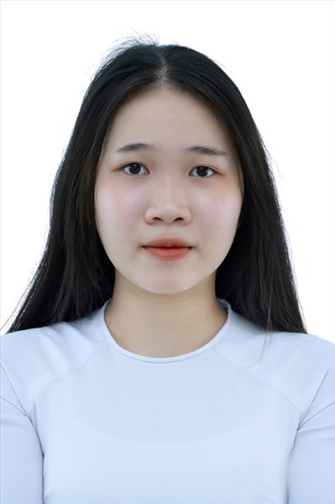
Ngày sinh: 25/12/2003 |  |  |  | Dân tộc: Kinh |  | Giới tính: Nữ
Nơi sinh: BÀ RỊA - VŨNG TÀU |  |  |  | Số CMND/CCCD: 077303005685
Hộ khẩu TT: Huyện Châu Đức, Bà Rịa-Vũng Tàu
Học sinh trường: THPT Thạnh Lộc |  |  |  |  |  | Lớp: 12A5
Là học sinh học theo chương trình: THPT  X |  |  |  |  |  | GDTX
Có đăng ký sử dụng kết quả để xét tuyển sinh:
X
Đối tượng: |  | Khu vực: 3 |  |  |  | Diện XTN: 1 |  |  | Điểm cộng:
Địa chỉ điểm thi: THPT Thạnh Lộc - 116 đường Nguyễn Thị Sáu, khu phố 1, phường Thạnh Lộc, Quận 12, TP Hồ Chí Minh
Thông tin bài thi/môn thi đã đăng ký:
Bài thi/Môn thi | Ngữ văn |  | Toán | KHTN |  |  | Ngoại ngữ | KHXH
 |  |  |  | Vật lí | Hóa học | Sinh học |  | Lịch sử |  | Địa lí | GDCD
Thí sinh đã đăng ký bài thi/môn thi | X |  | X | X | X | X | N1
Phòng thi | 0991 |  | 0991 | 0987 |  |  | 0991
Ngày thi | 07/07/2021 |  |  | 08/07/2021 |  |  | 08/07/2021
Giờ phát đề | 07h30 |  | 14h20 | 07h30 | 08h30 | 09h30 | 14h20
Giờ bắt đầu làm bài thi | 07h35 |  | 14h30 | 07h35 | 08h35 | 09h35 | 14h30

(*) Thí sinh đăng ký dự thi bài thi/môn thi nào sẽ được đánh dấu (X) tại cột tương ứng bài thi/môn thi đó; nếu thí sinh đăng ký cả bài thi tổ hợp nào thì tất cả các môn thi thành phần của bài thi tổ hợp đó sẽ được đánh dấu (X). Riêng đối với thí sinh GDTX học lớp 12 trong năm tổ chức thi nếu chọn bài thi KHXH thì đánh dấu 2 môn Lịch sử và Địa lí hoặc đánh dấu cả môn GDCD nếu thí sinh chọn thi thêm môn GDCD để xét tuyển sinh ĐH, CĐ. Thí sinh có đăng ký dự thi môn ngoại ngữ sẽ ký hiệu như sau: N1-Tiếng Anh; N2-Tiếng Nga; N3-Tiếng Pháp;N4-Tiếng Trung Quốc; N5-Tiếng Đức; N6-Tiếng Nhật; N7-Tiếng Hàn.

Thí sinh đến tập trung làm thủ tục dự thi vào:
- Thời gian: 14 giờ 00 ngày 06 tháng 07 năm 2021
- Tại Phòng thi: 0991 - 0991 - của Điểm thi.
Ngày 11 tháng 06 năm 2021
THỦ TRƯỞNG ĐƠN VỊ
(Ký tên và đóng dấu)

02 - HỘI ĐỒNG THI SỞ GD&ĐT TP. HỒ CHÍ MINH  THPT THẠNH LỘC | CỘNG HÒA XÃ HỘI CHỦ NGHĨA VIỆT NAM  Độc lập – Tự do – Hạnh phúc
GIẤY BÁO DỰ THI
Kỳ thi tốt nghiệp THPT năm 2021

Họ tên thí sinh: NGUYỄN NGỌC BĂNG TRINH |  |  |  |  |  | Số báo danh: 02022974 |  |  | 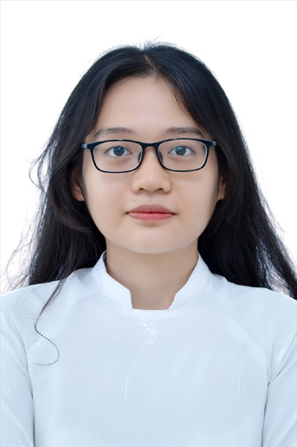
Ngày sinh: 01/01/2003 |  |  |  | Dân tộc: Kinh |  | Giới tính: Nữ
Nơi sinh: THÀNH PHỐ HỒ CHÍ MINH |  |  |  | Số CMND/CCCD: 079303004022
Hộ khẩu TT: Quận 12, Tp. Hồ Chí Minh
Học sinh trường: THPT Thạnh Lộc |  |  |  |  |  | Lớp: 12A5
Là học sinh học theo chương trình: THPT  X |  |  |  |  |  | GDTX
Có đăng ký sử dụng kết quả để xét tuyển sinh:
X
Đối tượng: |  | Khu vực: 3 |  |  |  | Diện XTN: 1 |  |  | Điểm cộng: 1.50
Địa chỉ điểm thi: THPT Thạnh Lộc - 116 đường Nguyễn Thị Sáu, khu phố 1, phường Thạnh Lộc, Quận 12, TP Hồ Chí Minh
Thông tin bài thi/môn thi đã đăng ký:
Bài thi/Môn thi | Ngữ văn |  | Toán | KHTN |  |  | Ngoại ngữ | KHXH
 |  |  |  | Vật lí | Hóa học | Sinh học |  | Lịch sử |  | Địa lí | GDCD
Thí sinh đã đăng ký bài thi/môn thi | X |  | X | X | X | X | N1
Phòng thi | 0992 |  | 0992 | 0988 |  |  | 0992
Ngày thi | 07/07/2021 |  |  | 08/07/2021 |  |  | 08/07/2021
Giờ phát đề | 07h30 |  | 14h20 | 07h30 | 08h30 | 09h30 | 14h20
Giờ bắt đầu làm bài thi | 07h35 |  | 14h30 | 07h35 | 08h35 | 09h35 | 14h30

(*) Thí sinh đăng ký dự thi bài thi/môn thi nào sẽ được đánh dấu (X) tại cột tương ứng bài thi/môn thi đó; nếu thí sinh đăng ký cả bài thi tổ hợp nào thì tất cả các môn thi thành phần của bài thi tổ hợp đó sẽ được đánh dấu (X). Riêng đối với thí sinh GDTX học lớp 12 trong năm tổ chức thi nếu chọn bài thi KHXH thì đánh dấu 2 môn Lịch sử và Địa lí hoặc đánh dấu cả môn GDCD nếu thí sinh chọn thi thêm môn GDCD để xét tuyển sinh ĐH, CĐ. Thí sinh có đăng ký dự thi môn ngoại ngữ sẽ ký hiệu như sau: N1-Tiếng Anh; N2-Tiếng Nga; N3-Tiếng Pháp;N4-Tiếng Trung Quốc; N5-Tiếng Đức; N6-Tiếng Nhật; N7-Tiếng Hàn.

Thí sinh đến tập trung làm thủ tục dự thi vào:
- Thời gian: 14 giờ 00 ngày 06 tháng 07 năm 2021
- Tại Phòng thi: 0992 - 0992 - của Điểm thi.
Ngày 11 tháng 06 năm 2021
THỦ TRƯỞNG ĐƠN VỊ
(Ký tên và đóng dấu)

02 - HỘI ĐỒNG THI SỞ GD&ĐT TP. HỒ CHÍ MINH  THPT THẠNH LỘC | CỘNG HÒA XÃ HỘI CHỦ NGHĨA VIỆT NAM  Độc lập – Tự do – Hạnh phúc
GIẤY BÁO DỰ THI
Kỳ thi tốt nghiệp THPT năm 2021

Họ tên thí sinh: NGUYỄN ĐĂNG TRƯỜNG |  |  |  |  |  | Số báo danh: 02022999
Ngày sinh: 22/03/2003 |  |  |  | Dân tộc: Kinh |  | Giới tính: Nam
Nơi sinh: THÀNH PHỐ HỒ CHÍ MINH |  |  |  | Số CMND/CCCD: 079203015103
Hộ khẩu TT: Quận 12, Tp. Hồ Chí Minh
Học sinh trường: THPT Thạnh Lộc |  |  |  |  |  | Lớp: 12A5
Là học sinh học theo chương trình: THPT  X |  |  |  |  |  | GDTX
Có đăng ký sử dụng kết quả để xét tuyển sinh:
X
Đối tượng: |  | Khu vực: 3 |  |  |  | Diện XTN: 1 |  |  | Điểm cộng: 1.50
Địa chỉ điểm thi: THPT Thạnh Lộc - 116 đường Nguyễn Thị Sáu, khu phố 1, phường Thạnh Lộc, Quận 12, TP Hồ Chí Minh
Thông tin bài thi/môn thi đã đăng ký:
Bài thi/Môn thi | Ngữ văn |  | Toán | KHTN |  |  | Ngoại ngữ | KHXH
 |  |  |  | Vật lí | Hóa học | Sinh học |  | Lịch sử |  | Địa lí | GDCD
Thí sinh đã đăng ký bài thi/môn thi | X |  | X |  |  |  | N1 | X |  | X | X
Phòng thi | 0994 |  | 0994 |  |  |  | 0994 | 0997
Ngày thi | 07/07/2021 |  |  |  |  |  | 08/07/2021 | 08/07/2021
Giờ phát đề | 07h30 |  | 14h20 |  |  |  | 14h20 | 07h30 |  | 08h30 | 09h30
Giờ bắt đầu làm bài thi | 07h35 |  | 14h30 |  |  |  | 14h30 | 07h35 |  | 08h35 | 09h35

(*) Thí sinh đăng ký dự thi bài thi/môn thi nào sẽ được đánh dấu (X) tại cột tương ứng bài thi/môn thi đó; nếu thí sinh đăng ký cả bài thi tổ hợp nào thì tất cả các môn thi thành phần của bài thi tổ hợp đó sẽ được đánh dấu (X). Riêng đối với thí sinh GDTX học lớp 12 trong năm tổ chức thi nếu chọn bài thi KHXH thì đánh dấu 2 môn Lịch sử và Địa lí hoặc đánh dấu cả môn GDCD nếu thí sinh chọn thi thêm môn GDCD để xét tuyển sinh ĐH, CĐ. Thí sinh có đăng ký dự thi môn ngoại ngữ sẽ ký hiệu như sau: N1-Tiếng Anh; N2-Tiếng Nga; N3-Tiếng Pháp;N4-Tiếng Trung Quốc; N5-Tiếng Đức; N6-Tiếng Nhật; N7-Tiếng Hàn.

Thí sinh đến tập trung làm thủ tục dự thi vào:
- Thời gian: 14 giờ 00 ngày 06 tháng 07 năm 2021
- Tại Phòng thi: 0994 - 0994 - của Điểm thi.
Ngày 11 tháng 06 năm 2021
THỦ TRƯỞNG ĐƠN VỊ
(Ký tên và đóng dấu)

02 - HỘI ĐỒNG THI SỞ GD&ĐT TP. HỒ CHÍ MINH  THPT THẠNH LỘC | CỘNG HÒA XÃ HỘI CHỦ NGHĨA VIỆT NAM  Độc lập – Tự do – Hạnh phúc
GIẤY BÁO DỰ THI
Kỳ thi tốt nghiệp THPT năm 2021

Họ tên thí sinh: TẠ VÕ THANH TÚ |  |  |  |  |  | Số báo danh: 02023014
Ngày sinh: 16/03/2003 |  |  |  | Dân tộc: Kinh |  | Giới tính: Nam
Nơi sinh: THÀNH PHỐ HỒ CHÍ MINH |  |  |  | Số CMND/CCCD: 082203000169
Hộ khẩu TT: Quận 12, Tp. Hồ Chí Minh
Học sinh trường: THPT Thạnh Lộc |  |  |  |  |  | Lớp: 12A5
Là học sinh học theo chương trình: THPT  X |  |  |  |  |  | GDTX
Có đăng ký sử dụng kết quả để xét tuyển sinh:
X
Đối tượng: |  | Khu vực: 3 |  |  |  | Diện XTN: 1 |  |  | Điểm cộng: 1.50
Địa chỉ điểm thi: THPT Thạnh Lộc - 116 đường Nguyễn Thị Sáu, khu phố 1, phường Thạnh Lộc, Quận 12, TP Hồ Chí Minh
Thông tin bài thi/môn thi đã đăng ký:
Bài thi/Môn thi | Ngữ văn |  | Toán | KHTN |  |  | Ngoại ngữ | KHXH
 |  |  |  | Vật lí | Hóa học | Sinh học |  | Lịch sử |  | Địa lí | GDCD
Thí sinh đã đăng ký bài thi/môn thi | X |  | X | X | X | X | N1
Phòng thi | 0994 |  | 0994 | 0989 |  |  | 0994
Ngày thi | 07/07/2021 |  |  | 08/07/2021 |  |  | 08/07/2021
Giờ phát đề | 07h30 |  | 14h20 | 07h30 | 08h30 | 09h30 | 14h20
Giờ bắt đầu làm bài thi | 07h35 |  | 14h30 | 07h35 | 08h35 | 09h35 | 14h30

(*) Thí sinh đăng ký dự thi bài thi/môn thi nào sẽ được đánh dấu (X) tại cột tương ứng bài thi/môn thi đó; nếu thí sinh đăng ký cả bài thi tổ hợp nào thì tất cả các môn thi thành phần của bài thi tổ hợp đó sẽ được đánh dấu (X). Riêng đối với thí sinh GDTX học lớp 12 trong năm tổ chức thi nếu chọn bài thi KHXH thì đánh dấu 2 môn Lịch sử và Địa lí hoặc đánh dấu cả môn GDCD nếu thí sinh chọn thi thêm môn GDCD để xét tuyển sinh ĐH, CĐ. Thí sinh có đăng ký dự thi môn ngoại ngữ sẽ ký hiệu như sau: N1-Tiếng Anh; N2-Tiếng Nga; N3-Tiếng Pháp;N4-Tiếng Trung Quốc; N5-Tiếng Đức; N6-Tiếng Nhật; N7-Tiếng Hàn.

Thí sinh đến tập trung làm thủ tục dự thi vào:
- Thời gian: 14 giờ 00 ngày 06 tháng 07 năm 2021
- Tại Phòng thi: 0994 - 0994 - của Điểm thi.
Ngày 11 tháng 06 năm 2021
THỦ TRƯỞNG ĐƠN VỊ
(Ký tên và đóng dấu)

02 - HỘI ĐỒNG THI SỞ GD&ĐT TP. HỒ CHÍ MINH  THPT THẠNH LỘC | CỘNG HÒA XÃ HỘI CHỦ NGHĨA VIỆT NAM  Độc lập – Tự do – Hạnh phúc
GIẤY BÁO DỰ THI
Kỳ thi tốt nghiệp THPT năm 2021

Họ tên thí sinh: PHAN THỊ THU VÂN |  |  |  |  |  | Số báo danh: 02023050 |  |  | 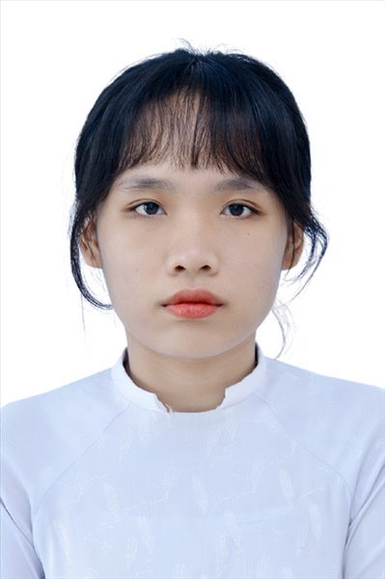
Ngày sinh: 21/05/2003 |  |  |  | Dân tộc: Kinh |  | Giới tính: Nữ
Nơi sinh: QUẢNG NAM |  |  |  | Số CMND/CCCD: 049303000303
Hộ khẩu TT: Quận 12, Tp. Hồ Chí Minh
Học sinh trường: THPT Thạnh Lộc |  |  |  |  |  | Lớp: 12A5
Là học sinh học theo chương trình: THPT  X |  |  |  |  |  | GDTX
Có đăng ký sử dụng kết quả để xét tuyển sinh:
X
Đối tượng: |  | Khu vực: 3 |  |  |  | Diện XTN: 1 |  |  | Điểm cộng: 1.50
Địa chỉ điểm thi: THPT Thạnh Lộc - 116 đường Nguyễn Thị Sáu, khu phố 1, phường Thạnh Lộc, Quận 12, TP Hồ Chí Minh
Thông tin bài thi/môn thi đã đăng ký:
Bài thi/Môn thi | Ngữ văn |  | Toán | KHTN |  |  | Ngoại ngữ | KHXH
 |  |  |  | Vật lí | Hóa học | Sinh học |  | Lịch sử |  | Địa lí | GDCD
Thí sinh đã đăng ký bài thi/môn thi | X |  | X | X | X | X | N1
Phòng thi | 0996 |  | 0996 | 0991 |  |  | 0996
Ngày thi | 07/07/2021 |  |  | 08/07/2021 |  |  | 08/07/2021
Giờ phát đề | 07h30 |  | 14h20 | 07h30 | 08h30 | 09h30 | 14h20
Giờ bắt đầu làm bài thi | 07h35 |  | 14h30 | 07h35 | 08h35 | 09h35 | 14h30

(*) Thí sinh đăng ký dự thi bài thi/môn thi nào sẽ được đánh dấu (X) tại cột tương ứng bài thi/môn thi đó; nếu thí sinh đăng ký cả bài thi tổ hợp nào thì tất cả các môn thi thành phần của bài thi tổ hợp đó sẽ được đánh dấu (X). Riêng đối với thí sinh GDTX học lớp 12 trong năm tổ chức thi nếu chọn bài thi KHXH thì đánh dấu 2 môn Lịch sử và Địa lí hoặc đánh dấu cả môn GDCD nếu thí sinh chọn thi thêm môn GDCD để xét tuyển sinh ĐH, CĐ. Thí sinh có đăng ký dự thi môn ngoại ngữ sẽ ký hiệu như sau: N1-Tiếng Anh; N2-Tiếng Nga; N3-Tiếng Pháp;N4-Tiếng Trung Quốc; N5-Tiếng Đức; N6-Tiếng Nhật; N7-Tiếng Hàn.

Thí sinh đến tập trung làm thủ tục dự thi vào:
- Thời gian: 14 giờ 00 ngày 06 tháng 07 năm 2021
- Tại Phòng thi: 0996 - 0996 - của Điểm thi.
Ngày 11 tháng 06 năm 2021
THỦ TRƯỞNG ĐƠN VỊ
(Ký tên và đóng dấu)

02 - HỘI ĐỒNG THI SỞ GD&ĐT TP. HỒ CHÍ MINH  THPT THẠNH LỘC | CỘNG HÒA XÃ HỘI CHỦ NGHĨA VIỆT NAM  Độc lập – Tự do – Hạnh phúc
GIẤY BÁO DỰ THI
Kỳ thi tốt nghiệp THPT năm 2021

Họ tên thí sinh: LÊ HỮU VINH |  |  |  |  |  | Số báo danh: 02023063 |  |  | 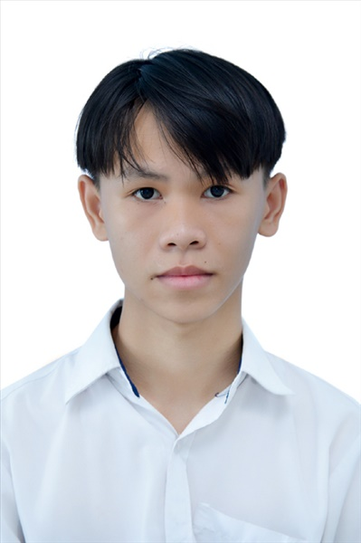
Ngày sinh: 29/11/2003 |  |  |  | Dân tộc: Kinh |  | Giới tính: Nam
Nơi sinh: BÌNH DƯƠNG |  |  |  | Số CMND/CCCD: 079203030427
Hộ khẩu TT: Huyện Hóc Môn, Tp. Hồ Chí Minh
Học sinh trường: THPT Thạnh Lộc |  |  |  |  |  | Lớp: 12A5
Là học sinh học theo chương trình: THPT  X |  |  |  |  |  | GDTX
Có đăng ký sử dụng kết quả để xét tuyển sinh:
X
Đối tượng: |  | Khu vực: 3 |  |  |  | Diện XTN: 1 |  |  | Điểm cộng: 2
Địa chỉ điểm thi: THPT Thạnh Lộc - 116 đường Nguyễn Thị Sáu, khu phố 1, phường Thạnh Lộc, Quận 12, TP Hồ Chí Minh
Thông tin bài thi/môn thi đã đăng ký:
Bài thi/Môn thi | Ngữ văn |  | Toán | KHTN |  |  | Ngoại ngữ | KHXH
 |  |  |  | Vật lí | Hóa học | Sinh học |  | Lịch sử |  | Địa lí | GDCD
Thí sinh đã đăng ký bài thi/môn thi | X |  | X | X | X | X | N1
Phòng thi | 0996 |  | 0996 | 0991 |  |  | 0996
Ngày thi | 07/07/2021 |  |  | 08/07/2021 |  |  | 08/07/2021
Giờ phát đề | 07h30 |  | 14h20 | 07h30 | 08h30 | 09h30 | 14h20
Giờ bắt đầu làm bài thi | 07h35 |  | 14h30 | 07h35 | 08h35 | 09h35 | 14h30

(*) Thí sinh đăng ký dự thi bài thi/môn thi nào sẽ được đánh dấu (X) tại cột tương ứng bài thi/môn thi đó; nếu thí sinh đăng ký cả bài thi tổ hợp nào thì tất cả các môn thi thành phần của bài thi tổ hợp đó sẽ được đánh dấu (X). Riêng đối với thí sinh GDTX học lớp 12 trong năm tổ chức thi nếu chọn bài thi KHXH thì đánh dấu 2 môn Lịch sử và Địa lí hoặc đánh dấu cả môn GDCD nếu thí sinh chọn thi thêm môn GDCD để xét tuyển sinh ĐH, CĐ. Thí sinh có đăng ký dự thi môn ngoại ngữ sẽ ký hiệu như sau: N1-Tiếng Anh; N2-Tiếng Nga; N3-Tiếng Pháp;N4-Tiếng Trung Quốc; N5-Tiếng Đức; N6-Tiếng Nhật; N7-Tiếng Hàn.

Thí sinh đến tập trung làm thủ tục dự thi vào:
- Thời gian: 14 giờ 00 ngày 06 tháng 07 năm 2021
- Tại Phòng thi: 0996 - 0996 - của Điểm thi.
Ngày 11 tháng 06 năm 2021
THỦ TRƯỞNG ĐƠN VỊ
(Ký tên và đóng dấu)

02 - HỘI ĐỒNG THI SỞ GD&ĐT TP. HỒ CHÍ MINH  THPT THẠNH LỘC | CỘNG HÒA XÃ HỘI CHỦ NGHĨA VIỆT NAM  Độc lập – Tự do – Hạnh phúc
GIẤY BÁO DỰ THI
Kỳ thi tốt nghiệp THPT năm 2021

Họ tên thí sinh: PHAN ĐẶNG TRUNG VŨ |  |  |  |  |  | Số báo danh: 02023068
Ngày sinh: 09/02/2003 |  |  |  | Dân tộc: Kinh |  | Giới tính: Nam
Nơi sinh: THÀNH PHỐ HỒ CHÍ MINH |  |  |  | Số CMND/CCCD: 079203018468
Hộ khẩu TT: Quận 12, Tp. Hồ Chí Minh
Học sinh trường: THPT Thạnh Lộc |  |  |  |  |  | Lớp: 12A5
Là học sinh học theo chương trình: THPT  X |  |  |  |  |  | GDTX
Có đăng ký sử dụng kết quả để xét tuyển sinh:
X
Đối tượng: |  | Khu vực: 3 |  |  |  | Diện XTN: 1 |  |  | Điểm cộng: 1.50
Địa chỉ điểm thi: THPT Thạnh Lộc - 116 đường Nguyễn Thị Sáu, khu phố 1, phường Thạnh Lộc, Quận 12, TP Hồ Chí Minh
Thông tin bài thi/môn thi đã đăng ký:
Bài thi/Môn thi | Ngữ văn |  | Toán | KHTN |  |  | Ngoại ngữ | KHXH
 |  |  |  | Vật lí | Hóa học | Sinh học |  | Lịch sử |  | Địa lí | GDCD
Thí sinh đã đăng ký bài thi/môn thi | X |  | X | X | X | X | N1
Phòng thi | 0996 |  | 0996 | 0991 |  |  | 0996
Ngày thi | 07/07/2021 |  |  | 08/07/2021 |  |  | 08/07/2021
Giờ phát đề | 07h30 |  | 14h20 | 07h30 | 08h30 | 09h30 | 14h20
Giờ bắt đầu làm bài thi | 07h35 |  | 14h30 | 07h35 | 08h35 | 09h35 | 14h30

(*) Thí sinh đăng ký dự thi bài thi/môn thi nào sẽ được đánh dấu (X) tại cột tương ứng bài thi/môn thi đó; nếu thí sinh đăng ký cả bài thi tổ hợp nào thì tất cả các môn thi thành phần của bài thi tổ hợp đó sẽ được đánh dấu (X). Riêng đối với thí sinh GDTX học lớp 12 trong năm tổ chức thi nếu chọn bài thi KHXH thì đánh dấu 2 môn Lịch sử và Địa lí hoặc đánh dấu cả môn GDCD nếu thí sinh chọn thi thêm môn GDCD để xét tuyển sinh ĐH, CĐ. Thí sinh có đăng ký dự thi môn ngoại ngữ sẽ ký hiệu như sau: N1-Tiếng Anh; N2-Tiếng Nga; N3-Tiếng Pháp;N4-Tiếng Trung Quốc; N5-Tiếng Đức; N6-Tiếng Nhật; N7-Tiếng Hàn.

Thí sinh đến tập trung làm thủ tục dự thi vào:
- Thời gian: 14 giờ 00 ngày 06 tháng 07 năm 2021
- Tại Phòng thi: 0996 - 0996 - của Điểm thi.
Ngày 11 tháng 06 năm 2021
THỦ TRƯỞNG ĐƠN VỊ
(Ký tên và đóng dấu)

02 - HỘI ĐỒNG THI SỞ GD&ĐT TP. HỒ CHÍ MINH  THPT THẠNH LỘC | CỘNG HÒA XÃ HỘI CHỦ NGHĨA VIỆT NAM  Độc lập – Tự do – Hạnh phúc
GIẤY BÁO DỰ THI
Kỳ thi tốt nghiệp THPT năm 2021

Họ tên thí sinh: NGUYỄN VŨ THÙY VY |  |  |  |  |  | Số báo danh: 02023089 |  |  | 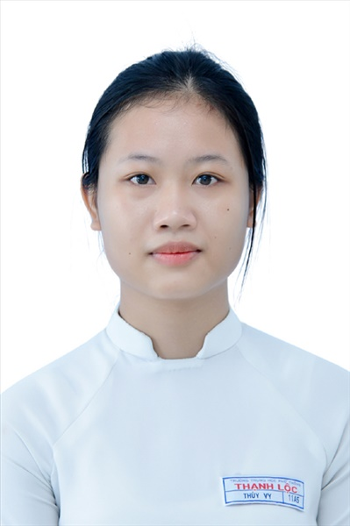
Ngày sinh: 20/08/2003 |  |  |  | Dân tộc: Kinh |  | Giới tính: Nữ
Nơi sinh: NAM ĐỊNH |  |  |  | Số CMND/CCCD: 036303001592
Hộ khẩu TT: Huyện Nghĩa Hưng, Nam Định
Học sinh trường: THPT Thạnh Lộc |  |  |  |  |  | Lớp: 12A5
Là học sinh học theo chương trình: THPT  X |  |  |  |  |  | GDTX
Có đăng ký sử dụng kết quả để xét tuyển sinh:
X
Đối tượng: |  | Khu vực: 3 |  |  |  | Diện XTN: 1 |  |  | Điểm cộng: 1.50
Địa chỉ điểm thi: THPT Thạnh Lộc - 116 đường Nguyễn Thị Sáu, khu phố 1, phường Thạnh Lộc, Quận 12, TP Hồ Chí Minh
Thông tin bài thi/môn thi đã đăng ký:
Bài thi/Môn thi | Ngữ văn |  | Toán | KHTN |  |  | Ngoại ngữ | KHXH
 |  |  |  | Vật lí | Hóa học | Sinh học |  | Lịch sử |  | Địa lí | GDCD
Thí sinh đã đăng ký bài thi/môn thi | X |  | X | X | X | X | N1
Phòng thi | 0997 |  | 0997 | 0992 |  |  | 0997
Ngày thi | 07/07/2021 |  |  | 08/07/2021 |  |  | 08/07/2021
Giờ phát đề | 07h30 |  | 14h20 | 07h30 | 08h30 | 09h30 | 14h20
Giờ bắt đầu làm bài thi | 07h35 |  | 14h30 | 07h35 | 08h35 | 09h35 | 14h30

(*) Thí sinh đăng ký dự thi bài thi/môn thi nào sẽ được đánh dấu (X) tại cột tương ứng bài thi/môn thi đó; nếu thí sinh đăng ký cả bài thi tổ hợp nào thì tất cả các môn thi thành phần của bài thi tổ hợp đó sẽ được đánh dấu (X). Riêng đối với thí sinh GDTX học lớp 12 trong năm tổ chức thi nếu chọn bài thi KHXH thì đánh dấu 2 môn Lịch sử và Địa lí hoặc đánh dấu cả môn GDCD nếu thí sinh chọn thi thêm môn GDCD để xét tuyển sinh ĐH, CĐ. Thí sinh có đăng ký dự thi môn ngoại ngữ sẽ ký hiệu như sau: N1-Tiếng Anh; N2-Tiếng Nga; N3-Tiếng Pháp;N4-Tiếng Trung Quốc; N5-Tiếng Đức; N6-Tiếng Nhật; N7-Tiếng Hàn.

Thí sinh đến tập trung làm thủ tục dự thi vào:
- Thời gian: 14 giờ 00 ngày 06 tháng 07 năm 2021
- Tại Phòng thi: 0997 - 0997 - của Điểm thi.
Ngày 11 tháng 06 năm 2021
THỦ TRƯỞNG ĐƠN VỊ
(Ký tên và đóng dấu)

02 - HỘI ĐỒNG THI SỞ GD&ĐT TP. HỒ CHÍ MINH  THPT THẠNH LỘC | CỘNG HÒA XÃ HỘI CHỦ NGHĨA VIỆT NAM  Độc lập – Tự do – Hạnh phúc
GIẤY BÁO DỰ THI
Kỳ thi tốt nghiệp THPT năm 2021

Họ tên thí sinh: TRU PHÁT Ý |  |  |  |  |  | Số báo danh: 02023107 |  |  | 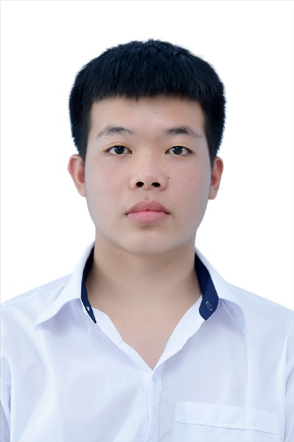
Ngày sinh: 10/08/2003 |  |  |  | Dân tộc: Nùng |  | Giới tính: Nam
Nơi sinh: ĐỒNG NAI |  |  |  | Số CMND/CCCD: 272963644
Hộ khẩu TT: Huyện Trảng Bom, Đồng Nai
Học sinh trường: THPT Thạnh Lộc |  |  |  |  |  | Lớp: 12A5
Là học sinh học theo chương trình: THPT  X |  |  |  |  |  | GDTX
Có đăng ký sử dụng kết quả để xét tuyển sinh:
X
Đối tượng: 06 |  | Khu vực: 3 |  |  |  | Diện XTN: 2 |  |  | Điểm cộng: 2
Địa chỉ điểm thi: THPT Thạnh Lộc - 116 đường Nguyễn Thị Sáu, khu phố 1, phường Thạnh Lộc, Quận 12, TP Hồ Chí Minh
Thông tin bài thi/môn thi đã đăng ký:
Bài thi/Môn thi | Ngữ văn |  | Toán | KHTN |  |  | Ngoại ngữ | KHXH
 |  |  |  | Vật lí | Hóa học | Sinh học |  | Lịch sử |  | Địa lí | GDCD
Thí sinh đã đăng ký bài thi/môn thi | X |  | X | X | X | X | N1
Phòng thi | 0998 |  | 0998 | 0992 |  |  | 0998
Ngày thi | 07/07/2021 |  |  | 08/07/2021 |  |  | 08/07/2021
Giờ phát đề | 07h30 |  | 14h20 | 07h30 | 08h30 | 09h30 | 14h20
Giờ bắt đầu làm bài thi | 07h35 |  | 14h30 | 07h35 | 08h35 | 09h35 | 14h30

(*) Thí sinh đăng ký dự thi bài thi/môn thi nào sẽ được đánh dấu (X) tại cột tương ứng bài thi/môn thi đó; nếu thí sinh đăng ký cả bài thi tổ hợp nào thì tất cả các môn thi thành phần của bài thi tổ hợp đó sẽ được đánh dấu (X). Riêng đối với thí sinh GDTX học lớp 12 trong năm tổ chức thi nếu chọn bài thi KHXH thì đánh dấu 2 môn Lịch sử và Địa lí hoặc đánh dấu cả môn GDCD nếu thí sinh chọn thi thêm môn GDCD để xét tuyển sinh ĐH, CĐ. Thí sinh có đăng ký dự thi môn ngoại ngữ sẽ ký hiệu như sau: N1-Tiếng Anh; N2-Tiếng Nga; N3-Tiếng Pháp;N4-Tiếng Trung Quốc; N5-Tiếng Đức; N6-Tiếng Nhật; N7-Tiếng Hàn.

Thí sinh đến tập trung làm thủ tục dự thi vào:
- Thời gian: 14 giờ 00 ngày 06 tháng 07 năm 2021
- Tại Phòng thi: 0998 - 0998 - của Điểm thi.
Ngày 11 tháng 06 năm 2021
THỦ TRƯỞNG ĐƠN VỊ
(Ký tên và đóng dấu)

